**Leerlingen van het 3e jaar secundair onderwijs motiveren en sensibiliseren tot DTPa vaccinatie**

**Bachelorproef voorgedragen door:**

**Hermans Kimberly**

***Promotor: Jo Vrancken***

***Projectbegeleider: Ingrid Bemelmans***

**Academiejaar 2020-2021**

**Bachelor opleiding VERPLEEGKUNDE, BRUGPROGRAMMA**

**Voorwoord**

In het kader van mijn stage bij het CLB GO! Nova heb ik dit onderzoek gevoerd. Het maken van de bachelorproef is het laatste onderdeel van het twee en een half jaar durende traject van de brugopleiding verpleegkunde aan de PXL. Ik ben met deze opleiding begonnen na het behalen van mijn graduaat verpleegkunde. Zorgen voor anderen zit al van kinds af in mij en ik wist al zeer vroeg dat ik deze richting uit wilde met mijn leven.

Ik heb deze periode ervaren als zeer leerrijk, maar tevens ook zeer stressvol. De combinatie van stage en bachelorproef viel mij zwaar. Echter, het gaf mij ook het inzicht dat mijn doorzettingsvermogen groter was dan ik zelf voor mogelijk gehouden had. De bachelorproef werd opgesteld in de COVID-19 periode, een wereldwijde pandemie die ons regelmatig voor nieuwe uitdagingen stelt. De COVID-19 pandemie maakt het onderwerp ook zeer relevant gezien de discussie of men zich al dan niet gaat laten vaccineren.

Ik wil graag Ingrid Bemelmans bedanken, als inhoudsdeskundige heeft zij mij altijd bijgestaan om deze bachelorproef tot een mooi einde te brengen. Haar eeuwige positivisme heeft me door de moeilijke momenten heen geholpen. Hierbij wil ik ook Viv Dolmans, Kristel Wouters, Miet Hedricks en de rest van het team CLB GO! Nova bedanken omdat ze altijd voor mij klaar stonden. Ik wil ook graag Jo Vrancken bedanken, hij heeft mij als promotor van dit project, prima geleid, en stond altijd klaar als ik met vragen of onzekerheden zat. Verder wil ik mijn familie en vrienden bedanken voor hun steun tijdens de volledige opleiding. Tot slot wil ik een speciaal woord van dank richten tot mijn vriend, zijn steun, hulp en geduld hebben mij gemotiveerd om door te zetten met deze bachelorproef.

Inhoudsopgave

Inhoudsopgave 2

Leerlingen van het 3e jaar secundair onderwijs motiveren en sensibiliseren tot vaccinatie. 3

Abstract 4

Rapport 5

1 Introductie 5

2 Literatuurstudie 9

2.1 Methodologie literatuurstudie 9

2.1.1 Hoe is het gesteld met de vaccinatiegraad binnen het CLB? 9

2.1.2 Welke zijn mogelijke redenen om zich niet te laten vaccineren? 9

2.1.3 Hoe kan je adolescenten motiveren en sensibiliseren tot vaccinatie? 11

2.1.4 Hoe kan je adolescenten het beste benaderen, rekening houdend met leeftijd en studierichting? 13

2.1.5 Bijkomende literatuur ter ondersteuning van de introductie 13

2.2 Resultaten literatuur 16

2.2.1 Hoe is het gesteld met de vaccinatiegraad binnen het CLB? 16

2.2.2 Welke zijn mogelijke redenen om zich niet te laten vaccineren? 16

2.2.3 Hoe kan je adolescenten motiveren en sensibiliseren tot vaccinatie? 19

2.2.4 Hoe kan je adolescenten het beste benaderen, rekening houdend met leeftijd en studierichting? 21

3 Methodologie 22

3.1 Toegepaste methode 22

3.1.1 Meten van de outcome 22

3.1.2 kwaliteit van het onderzoek 23

4 Resultaten 25

5 Discussie 27

6 Conclusie 28

7 Bibliografie 29

Bijlagen 32

Leerlingen van het 3e jaar secundair onderwijs motiveren en sensibiliseren tot vaccinatie.

Abstract

**Inleiding:**

De vaccinatiegraad bij de leerlingen van het 3e jaar secundair beroepsonderwijs van de GO! Maxwell school ligt zeer laag. Het betreft hier het DTPa vaccin dat beschermt tegen de ziekten, difterie, tetanus en pertussis.

**Literatuurstudie:**

Uit literatuur blijkt dat er verschillende redenen zijn waarom mensen weigerachtig staan ten opzichte van vaccinaties. Uit de literatuurstudie bleek echter dat de meest effectieve oplossing bestaat uit, interactie met de leerlingen.

**Methodologie:**

Dit actieonderzoek bestaat uit een nulmeting, een literatuurstudie, een bevraging van experten en een eindmeting. Het resultaat van het onderzoek is een educatieve les ondersteund met een PowerPoint presentatie.

**Resultaten:**

De educatieve les heeft een positieve invloed gehad op de vaccinatiegraad. In het 3e jaar steeg de vaccinatiegraad bij twee klassen, één klas bleef gelijk. In het 4e jaar steeg de vaccinatiegraad in de drie klassen.

**Discussie:**

Binnen de doelgroep zien we een duidelijke positief effect. Echter zien we ook dat nog steeds niet alle leerlingen bereikt worden, hier dienen nog verdere stappen voor uitgewerkt te worden.

**Conclusie:**

Op korte termijn kunnen we spreken van een succes, wat de resultaten op lange termijn zijn zal verder onderzocht moeten worden. Bovendien dient er ook nog gekeken te worden wat het effect is bij andere studierichtingen.

Rapport

# Introductie

Het probleem dat zich voordoet is een te lage vaccinatiegraad bij adolescenten van het 3e jaar secundair onderwijs. Op deze leeftijd worden de leerlingen gevaccineerd om hen te beschermen tegen difterie, tetanus en pertussis. Het CLB streeft naar een vaccinatiegraad van 95% (art. 45 Wet MB 2011). Dit percentage wordt aanbevolen door de WHO (de Jong et al.,2019). Vanaf het moment dat een vaccinatiegraad van 95% behaald wordt kunnen we spreken van groepsimmuniteit (Dubé et al.,2013).

Vanuit het werkveld komen er signalen dat de leerlingen van het 3e jaar secundair onderwijs zich te weinig laten hervaccineren. Het betreft hier de herhalingsinenting voor Difterie, Tetanus en Pertussis (DTPa). Difterie, beter bekend als de kroep is een bacteriële infectieziekte. Deze ziekte wordt veroorzaakt door de bacterie “Corynebacterium diphteriae”. Difterie tast de keel, het hart en het zenuwstelsel aan. De besmetting gebeurt via de lucht, door hoesten of niezen. De incubatieperiode is 7 dagen, de besmettingsperiode duurt tot 2 weken na het verschijnen van de eerste symptomen. Wanneer je difterie hebt kan je last krijgen van de volgende symptomen:

* + - * lusteloosheid, hangerigheid
      * kortademigheid
      * keelpijn, pijn bij het slikken
      * gezwollen halsklieren
      * koorts

Bij 10 tot 20% van de patiënten treden complicaties op, zo ontstaat er verstikkingsgevaar wanneer de halsklieren sterk opzwellen. Wanneer het gif van de bacterie de hartspier aantast veroorzaakt dit hartproblemen. Het zenuwstelsel kan beschadigd worden wat kan leiden tot verlamming van de ledematen. Een ander gevolg kan ook zijn dat er slechtziendheid optreed. Bij 3 tot 12% van de geïnfecteerde patiënten kunnen deze complicaties leiden tot sterfte. De risico’s zijn het grootst voor jonge baby’s en ouderen. Difterie wordt behandeld met antibiotica en een difterieantitoxine. Deze behandeling helpt niet meer tegen de reeds opgelopen schade.

Het difterievaccin is opgenomen in het basisvaccinatieschema van Vlaanderen. Het vaccin wordt toegediend op de leeftijd van 8, 12 en 16 weken, 15 maanden, 6jaar en 14jaar. Hierna dient het vaccin iedere 10 jaar herhaald te worden (RIVM, 2020; Kind&Gezin, 2020).

Tetanus, beter bekend als de klem is een ernstige infectieziekte. Deze ziekte wordt veroorzaakt door de bacterie “Clostridium tetani”, die voorkomt in grond en straatvuil. De ziekte kan worden opgelopen door, steekwonden en bijtwonden van dier of mens. De meest bekende wijze om tetanus op te lopen, is door het trappen in een verroeste nagel. De ziekteperiode bedraagt 4 tot 6 weken.

De symptomen van tetanus zijn de volgende:

* hoofdpijn
* koorts
* prikkelbaarheid
* spasmen van de spieren
  + eerst de kaakspieren
  + erna de ademhalingsspieren
* stijfheid rond de verwonding
* stijfheid van kaak & hals

De complicaties die kunnen optreden zijn, verstikkingsgevaar door spasmen van de ademhalingsspieren. In ernstige gevallen dient er beademing toegepast te worden. Deze beademing kan tot 3 weken duren. Door spasmen van de spieren kan het lichaam zodanig verkrampen dat er botbreuken en hartproblemen ontstaan. Tevens kan tetanus leiden tot verlamming met de dood tot gevolg. Tetanus wordt in de eerste plaats behandeld met een goede wondverzorging ondersteund door antibiotica en een antitoxine. Verder kan het ook nodig zijn om sedatie en spierrelaxantia te geven. In zeer ernstige gevallen dient er beademing toegepast te worden.

Het tetanusvaccin is opgenomen in het basisvaccinatieschema van Vlaanderen. Het vaccin wordt toegediend op de leeftijd van 8, 12 en 16 weken, 15 maanden, 6jaar en 14jaar. Hierna dient het vaccin iedere 10 jaar herhaald te worden (Vlaamse overheid, 2020; RIVM,2020; Gezondheid en Wetenschap, 2019).

Pertussis beter bekend als kinkhoest, is een bacteriële infectieziekte. Deze ziekte wordt veroorzaakt door de bacterie “Bordetella pertussis”. Pertussis tast de luchtwegen aan. De besmetting gebeurt via druppelinfectie. De incubatieperiode voor pertussis is 7 tot 10 dagen. De besmettingsperiode duurt 3 tot 4 weken nadat de hoestbuien optreden. Wanneer je pertussis hebt kan je last krijgen van de volgende symptomen:

* catarraal stadium (week 1 tot 3)
  + verkoudheid met algemene malaise
  + nachtelijke hoestbuien
* paroxismaal stadium (week 3 tot 5)
  + hevige hoestbuien met lange, gierende inademing
  + ophoesten van taai sputum
* reconvalescentiestadium (week 5 tot 10)
  + losse hoest

De complicaties die kunnen optreden zijn oog- en neusbloedingen. Pertussis kan ook leiden tot zuurstofgebrek door ernstige hoestbuien, dit zuurstofgebrek kan een hersenletsel veroorzaken. Andere gevolgen zijn longontsteking, oorontsteking en stuipen. Wanneer deze complicaties te ernstig worden kan dit tot de dood leiden.

Pertussis wordt symptomatisch behandeld. Enkel in het eerste stadium is het zinvol om een antibioticakuur te volgen.

Het pertussisvaccin is opgenomen in het basisvaccinatieschema van Vlaanderen. Het vaccin wordt toegediend op de leeftijd van 8, 12 en 16 weken, 15 maanden, 6jaar en 14jaar.

Hierna dient het vaccin iedere 10 jaar herhaald te worden (Vlaamse overheid, 2020; Kind&Gezin, 2020).

De leerlingen die zich niet willen laten vaccineren zijn verdeeld over al de studierichtingen. Zeker voor de leerlingen van het beroepsonderwijs kan dit problemen veroorzaken. Denk maar aan de stages die ze eventueel niet mogen uitvoeren. Vanuit de stageplaatsen komt namelijk de opmerking dat studenten enkel aan hun stage mogen beginnen wanneer alle vaccinaties in orde zijn. Stageplaatsen zijn verplicht om stagiairs gelijk te stellen met hun werknemers op het vlak van gezondheidspreventie. Aangezien het voor de werknemers verplicht is om een gezondheidsbeoordeling te ondergaan samenhangend met de vaccinaties geldt deze regelgeving ook voor de stagiairs (Vlaams Parlement,2003). Vanuit het CLB wordt er een toestemmingsformulier (zie bijlage 8) aan de leerlingen bezorgd. Het is de bedoeling dat de leerlingen deze volledig ingevuld terugbezorgen. Uit de praktijk blijkt echter dat weinig leerlingen dit toestemminsformulier terug bezorgen aan het CLB.

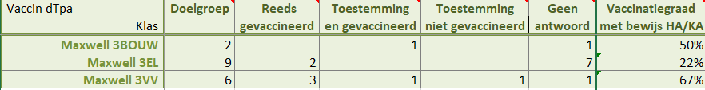

(CLB, 2019)

Vanuit het CLB ontving ik bovenstaande tabel (bijlage2). Deze tabel toont dat de vaccinatiegraad in het 3e jaar secundair onderwijs in de studierichtingen bouw – elektriciteit en voeding-verzorging van de Maxwell school binnen het gemeenschapsonderwijs laag is. Deze cijfers dateren van het schooljaar 2019-2020. De richting 3 elektriciteit haalt een dramatisch lage vaccinatiegraad van 22%. De vaccinatiegraad van 50% bij de richting 3 bouw is procentueel gezien misschien een verbetering maar komt absoluut niet in de buurt van de verwachtte vaccinatiegraad van 95% (art. 45 Wet MB 2011; de Jong et al.,2019). De richting voeding verzorging is een positieve uitschieter met 67% maar ook dit percentage kan nog altijd worden verhoogd.

Uit de literatuurstudie blijkt dat dit geen losstaand probleem is binnen de GO! Maxwell school, maar een wereldwijd probleem dat desastreuze gevolgen kan hebben. Over de hele wereld zijn er steeds meer en meer adolescenten die niet meer up-to-date zijn met hun vaccinatieschema (Azzari et al.,2020). De WHO ziet het weigeren van vaccinaties als een van de grootste gevaren voor de wereldgezondheid (Bielecki et al.,2020). Wereldwijd stagneert de vaccinatiegraad sinds 2010, volgens de Wereldgezondheidsorganisatie en Unicef, op 86%. Het betreft hier de vaccinatie voor difterie, tetanus, pertussis en mazelen (De Morgen,2019). Een onderzoek in de Verenigde Staten uit 2017 toonde aan dat de vaccinatiegraad bij 13 tot 17 jarigen op 51,1% ligt. Dit is opmerkelijk laag, zeker als we de vergelijking erbij nemen met kinderen van 19 tot 35 maanden waar een vaccinatiegraad van 94% wordt bereikt (Azzari et al.,2020).

Het poliovaccin is het enige vaccin dat in België verplicht is, alle andere vaccins uit het basisvaccinatieschema (zie bijlage 7) worden wel sterk aanbevolen (Finoulst, 2020; Agentschap zorg & gezondheid,2019). Voor de leerlingen van voeding verzorging die stage gaan lopen wordt het wel verplicht om in orde te zijn met hun vaccinatiestatus (Vlaams Parlement, 2003). Bovendien streeft het CLB naar een vaccinatiegraad van 95% binnen hun doelgroep (art. 45 Wet MB 2011).

Voor de leerlingen is het zeer belangrijk om zich te laten vaccineren. In de eerste plaats om zichzelf te beschermen tegen ziekten maar ook om de maatschappij te beschermen. Wanneer mensen zich op grote schaal laten vaccineren bekomen we een groepsimmuniteit met uitroeiing van de ziekten tot gevolg (Dubé et al.,2013). Wanneer er gekeken wordt naar de kosten-baten analyse is het zeer duidelijk dat een vaccinatie voor de maatschappij minder kosten met zich meebrengt. Wanneer een persoon effectief ziek wordt lopen de kosten vaak hoger op, denk maar aan het doktersbezoek, medicatie of zelfs een eventuele ziekenhuisopname (Rozendaal,2014). Binnen het CLB is de opgelegde vaccinatiegraad van 95% een streefdoel (art. 45 Wet MB 2011). Op deze manier werkt het CLB mee aan de uitroeiing van ziekten (Dubé et al.,2020).

Met dit onderzoek willen we leerlingen van het 3de jaar secundair onderwijs motiveren en sensibiliseren tot vaccinatie. Deze onderzoeksvraag lossen we op via diverse deelvragen:

-Onderzoeksvraag A: Hoe is het gesteld met de vaccinatiegraad binnen het CLB?

-Onderzoeksvraag B: Welke zijn mogelijke redenen om zich niet te laten vaccineren?

-Onderzoeksvraag C: Hoe kan je adolescenten motiveren en sensibiliseren tot vaccinatie?

-Onderzoeksvraag D: Hoe kan je adolescenten het beste benaderen, rekening houdend met leeftijd en studierichting?

# Literatuurstudie

## Methodologie literatuurstudie

### Hoe is het gesteld met de vaccinatiegraad binnen het CLB?

* + - cijfergegevens uit de databank van het CLB
      * Overzicht van de vaccinatiegraad van het schooljaar 2019-2020 op de GO! Maxwell school.
    - 1 uit de databank Pubmed
      * Vaccine hesitancy
        + Vaccine hesitancy: an overview

Dubé, E., Laberge, C., Guay, M., Bramadat, P., Roy, R., & Bettinger, J. A. (2013). Vaccine hesitancy: an overview. Human Vaccines & Immunotherapeutics, 9(8), 1763–1773.

<https://doi.org/10.4161/hv.24657>

* + - 2 uit de zoekmachine Google
      * Vaccinatiegraad verhogen
        + Maatregelen om de vaccinatiegraad in Nederland te verhogen

de Jong, J., Kroneman, M., Fermin, A., Legemaate, J., Widdershoven, G., Hansen, J., van Esch, T., & van Dijk, L. (2019, december). Maatregelen om de vaccinatiegraad in Nederland te verhogen Een verkenning. Nivel. <https://nivel.nl/sites/default/files/bestanden/1003621.pdf>

* + - * Ministerieel besluit vaccinatiegraad 95%
        + Ministerieel besluit tot bepaling van het vaccinatieschema ten behoeve van de Centra voor Leerlingenbegeleiding. B.S.07/04/2004

Besluit van de Vlaamse Regering (BVR). (2011, 21 april). Toestemmingsprocedure voor vaccinatie in het CLB. VWVJ. <https://www.vwvj.be/sites/default/files/vaccinaties/vaccinaties_-_werkmaterialen/toestemmingsprocedure_voor_vaccinatie_in_clb_augustus_2011.pdf>

### Welke zijn mogelijke redenen om zich niet te laten vaccineren?

* + - 8 uit de databank Pubmed
      * Vaccine hesitancy
        + Vaccine hesitancy: an overview

Dubé, E., Laberge, C., Guay, M., Bramadat, P., Roy, R., & Bettinger, J. A. (2013). Vaccine hesitancy: an overview. Human Vaccines & Immunotherapeutics, 9(8), 1763–1773.

<https://doi.org/10.4161/hv.24657>

* + - * + Strategies for addressing vaccine hesitancy - A systematic review

Jarrett, C., Wilson, R., O’Leary, M., Eckersberger, E., & Larson, H. J. (2015). Strategies for addressing vaccine hesitancy – A systematic review. Vaccine, 33(34), 4180–4190.

<https://doi.org/10.1016/j.vaccine.2015.04.040>

* + - * Vaccine hesitent parents
        + Improving vaccination uptake among adolescents

Abdullahi, L. H., Kagina, B. M. N., Wiysonge, C. S., & Hussey, G. D. (2020). Improving vaccination uptake among adolescents. Cochrane Database of Systematic Reviews, 1–164.

<https://doi.org/10.1002/14651858.cd011895>

* + - * Vaccine motivation
        + Commentary on "Parental vaccine-hesitancy: Understanding the problem and searching for a resolution"

Healy, C. M. (2014). Commentary on “Parental vaccine-hesitancy: Understanding the problem and searching for a resolution”. Human Vaccines & Immunotherapeutics, 10(9), 2597–2599. <https://doi.org/10.4161/21645515.2014.970074>

* + - * Improving adolescent vaccination
        + Experts’ opinion for improving global adolescent vaccination rates: a call to action

Azzari, C., Diez-Domingo, J., Eisenstein, E., Faust, S. N., Konstantopoulos, A., Marshall, G. S., Rodrigues, F., Schwarz, T. F., & Weil-Olivier, C. (2020). Experts’ opinion for improving global adolescent vaccination rates: a call to action. European Journal of Pediatrics, 179(4), 547–553. <https://doi.org/10.1007/s00431-019-03511-8>

* + - * Social media and parental decision
        + Impact of an influenza information pamphlet on vaccination uptake among Polish pupils in Edinburgh, Scotland and the role of social media in parental decision making

Bielecki, K., Craig, J., Willocks, L. J., Pollock, K. G., & Gorman, D. R. (2020). Impact of an influenza information pamphlet on vaccination uptake among Polish pupils in Edinburgh, Scotland and the role of social media in parental decision making. BMC Public Health, 20(1), 1–41. <https://doi.org/10.1186/s12889-020-09481-z>

* + - * Pro Vaccination
        + Comparing the quality of pro- and anti-vaccination online information: a content analysis of vaccination-related webpages

Sak, G., Diviani, N., Allam, A., & Schulz, P. J. (2016). Comparing the quality of pro- and anti-vaccination online information: a content analysis of vaccination-related webpages. BMC Public Health, 16(1), 1–52. <https://doi.org/10.1186/s12889-016-2722-9>

* + - * + Assessment of vaccination-related information for consumers available on Facebook

Buchanan, R., & Beckett, R. D. (2014). Assessment of vaccination-related information for consumers available on Facebook®. Health Information & Libraries Journal, 31(3), 227–234.

<https://doi.org/10.1111/hir.12073>

* + - 1 uit de zoekmachine Google
      * Vaccinatiegraad verhogen
        + Maatregelen om de vaccinatiegraad in Nederland te verhogen

de Jong, J., Kroneman, M., Fermin, A., Legemaate, J., Widdershoven, G., Hansen, J., van Esch, T., & van Dijk, L. (2019, december). Maatregelen om de vaccinatiegraad in Nederland te verhogen Een verkenning. Nivel. <https://nivel.nl/sites/default/files/bestanden/1003621.pdf>

* + - 1 uit een boek
      * Vaccinatie
        + Elementaire deeltjes. 2 Vaccinatie

Rozendaal, S. (2014). Vaccinatie (Elementaire Deeltjes, #2). Amsterdam University Press.

### Hoe kan je adolescenten motiveren en sensibiliseren tot vaccinatie?

* + - 7 uit de databank pubmed
      * Vaccine motivation
        + Commentary on "Parental vaccine-hesitancy: Understanding the problem and searching for a resolution"

Healy, C. M. (2014). Commentary on “Parental vaccine-hesitancy: Understanding the problem and searching for a resolution”. Human Vaccines & Immunotherapeutics, 10(9), 2597–2599. <https://doi.org/10.4161/21645515.2014.970074>

* + - * Vaccine hesitent parents
        + Improving vaccination uptake among adolescents

Abdullahi, L. H., Kagina, B. M. N., Wiysonge, C. S., & Hussey, G. D. (2020). Improving vaccination uptake among adolescents. Cochrane Database of Systematic Reviews, 1–164.

<https://doi.org/10.1002/14651858.cd011895>

* + - * Social media vaccination
        + Web-based Social Media Intervention to Increase Vaccine Acceptance: A Randomized Controlled Trial

Glanz, J. M., Wagner, N. M., Narwaney, K. J., Kraus, C. R., Shoup, J. A., Xu, S., O’Leary, S. T., Omer, S. B., Gleason, K. S., & Daley, M. F. (2017). Web-based Social Media Intervention to Increase Vaccine Acceptance: A Randomized Controlled Trial. Pediatrics, 140(6), 1–11.

<https://doi.org/10.1542/peds.2017-1117>

* + - * Improving adolescent vaccination
        + Experts’ opinion for improving global adolescent vaccination rates: a call to action

Azzari, C., Diez-Domingo, J., Eisenstein, E., Faust, S. N., Konstantopoulos, A., Marshall, G. S., Rodrigues, F., Schwarz, T. F., & Weil-Olivier, C. (2020). Experts’ opinion for improving global adolescent vaccination rates: a call to action. European Journal of Pediatrics, 179(4), 547–553. <https://doi.org/10.1007/s00431-019-03511-8>

* + - * Social media and parental decision
        + Impact of an influenza information pamphlet on vaccination uptake among Polish pupils in Edinburgh, Scotland and the role of social media in parental decision making

Bielecki, K., Craig, J., Willocks, L. J., Pollock, K. G., & Gorman, D. R. (2020). Impact of an influenza information pamphlet on vaccination uptake among Polish pupils in Edinburgh, Scotland and the role of social media in parental decision making. BMC Public Health, 20(1), 1–41. <https://doi.org/10.1186/s12889-020-09481-z>

* + - * Vaccine hesitancy
        + Strategies for addressing vaccine hesitancy - A systematic review

Jarrett, C., Wilson, R., O’Leary, M., Eckersberger, E., & Larson, H. J. (2015). Strategies for addressing vaccine hesitancy – A systematic review. Vaccine, 33(34), 4180–4190.

<https://doi.org/10.1016/j.vaccine.2015.04.040>

* + - * + Vaccine hesitancy: an overview

Dubé, E., Laberge, C., Guay, M., Bramadat, P., Roy, R., & Bettinger, J. A. (2013). Vaccine hesitancy: an overview. Human Vaccines & Immunotherapeutics, 9(8), 1763–1773.

<https://doi.org/10.4161/hv.24657>

* + - 2 uit de zoekmachine Google
      * Vaccinatiegraad verhogen
        + Maatregelen om de vaccinatiegraad in Nederland te verhogen

de Jong, J., Kroneman, M., Fermin, A., Legemaate, J., Widdershoven, G., Hansen, J., van Esch, T., & van Dijk, L. (2019, december). Maatregelen om de vaccinatiegraad in Nederland te verhogen Een verkenning. Nivel. <https://nivel.nl/sites/default/files/bestanden/1003621.pdf>

* + - * Basisvaccinatieschema Vlaanderen
        + Basisvaccinaties voor kinderen en jongeren vlaanderen.be

AGENTSCHAP ZORG & GEZONDHEID. (2019). VACCINATIES ZIJN BELANGRIJK, OOK VOOR JOU Algemene vaccinatiefolder voor jong en minder jong. www.zorg-en-gezondheid.be. <https://www.zorg-en-gezondheid.be/sites/default/files/atoms/files/Algemene%20vaccinatiefolder_2019.pdf>

### Hoe kan je adolescenten het beste benaderen, rekening houdend met leeftijd en studierichting?

* + - 3 uit de zoekmachine Google Scholar
      * Omgaan met moeilijke klassen
        + Omgaan met leerlingen in multiculturele klassen

den Brok. (2006). Omgaan met leerlingen in multiculturele klassen. Geraadpleegd van

<file:///C:/Users/kimbe/Downloads/rapport-mcultonderz%20(6).pdf>

* + - * + Opvoeden in de klas

Van den Broeck, H. (2006). Opvoeden in de Klas. LannooCampus.

* + - * + Korte lontjes: 99 tips voor het omgaan met jongeren in de klas

Kaldenbach, H. (2016). Korte lontjes (1ste editie). Prometheus.

* + - 1 uit de zoekmachine Google
      * Vaccinatiegraad verhogen
        + Maatregelen om de vaccinatiegraad in Nederland te verhogen

de Jong, J., Kroneman, M., Fermin, A., Legemaate, J., Widdershoven, G., Hansen, J., van Esch, T., & van Dijk, L. (2019, december). Maatregelen om de vaccinatiegraad in Nederland te verhogen Een verkenning. Nivel. <https://nivel.nl/sites/default/files/bestanden/1003621.pdf>

### Bijkomende literatuur ter ondersteuning van de introductie

* + - 12 uit de zoekmachine Google
      * Vaccinatiegraad wereldwijd
        + Miljoenen kinderen krijgen geen vaccins

Redactie. (2019, juli 15). Miljoenen kinderen krijgen geen vaccins. De Morgen. <https://www.demorgen.be/nieuws/miljoenen-kinderen-krijgen-geen-vaccins~b179d7f0/#:%7E:text=Unicef%20en%20de%20Wereldgezondheidsorganisatie%20laten,bieden%20tegen%20uitbraken%20van%20ziektes>

* + - * Kinkhoest
        + Kinkhoest

Zorg en Gezondheid. (z.d.). Kinkhoest:symptomen en vaccinatie. Geraadpleegd op 1 oktober 2020, van <https://www.laatjevaccineren.be/ziektes/kinkhoest>

* + - * + Kinkhoest

Kind & Gezin. (z.d.). Kinkhoest. Geraadpleegd op 1 oktober 2020, van <https://www.kindengezin.be/gezondheid-en-vaccineren/ziek/kinkhoest/>

* + - * Tetanus
        + Tetanus-Klem

Zorg en Gezondheid. (z.d.). Tetanus: symptomen en vaccinatie. Geraadpleegd op 1 oktober 2020, van <https://www.laatjevaccineren.be/tetanus-klem>

* + - * + Tetanus

Gezondheid en wetenschap. (z.d.). Tetanus · Gezondheid en wetenschap. gezondheidenwetenschap.be. Geraadpleegd op 1 oktober 2020, van <https://www.gezondheidenwetenschap.be/richtlijnen/tetanus>

* + - * + Tetanus

Rijksinstituut voor Volksgezondheid en Milieu. (z.d.). Tetanus | RIVM. Rijksinstituut voor Volksgezondheid en Milieu(RIVM). Geraadpleegd op 1 oktober 2020, van <https://www.rivm.nl/tetanus>

* + - * Difterie
        + Difterie

Rijksinstituut voor Volksgezondheid en Milieu. (z.d.). Difterie | RIVM. Rijksinstituut voor Volksgezondheid en Milieu(RIVM). Geraadpleegd op 1 oktober 2020, van <https://www.rivm.nl/difterie>

* + - * + Difterie

Kind & Gezin. (z.d.). Difterie. Geraadpleegd op 1 oktober 2020, van <https://www.kindengezin.be/gezondheid-en-vaccineren/ziek/difterie/>

* + - * Ministerieel besluit vaccinatiegraad 95%
        + Ministerieel besluit tot bepaling van het vaccinatieschema ten behoeve van de Centra voor Leerlingenbegeleiding. B.S.07/04/2004

Besluit van de Vlaamse Regering (BVR). (2011, 21 april). Toestemmingsprocedure voor vaccinatie in het CLB. VWVJ. <https://www.vwvj.be/sites/default/files/vaccinaties/vaccinaties_-_werkmaterialen/toestemmingsprocedure_voor_vaccinatie_in_clb_augustus_2011.pdf>

* + - * Basisvaccinatieschema Vlaanderen
        + Basisvaccinaties voor kinderen en jongeren vlaanderen.be

AGENTSCHAP ZORG & GEZONDHEID. (2019). VACCINATIES ZIJN BELANGRIJK, OOK VOOR JOU Algemene vaccinatiefolder voor jong en minder jong. www.zorg-en-gezondheid.be. <https://www.zorg-en-gezondheid.be/sites/default/files/atoms/files/Algemene%20vaccinatiefolder_2019.pdf>

* + - * Verplichte vaccinaties België
        + Zijn alle vaccins even noodzakelijk?

Gezondheid en wetenschap. (2020, 5 februari). Zijn alle vaccins even noodzakelijk? · Gezondheid en wetenschap. gezondheidenwetenschap.be. <https://www.gezondheidenwetenschap.be/gezondheid-in-de-media/zijn-alle-vaccins-even-noodzakelijk#:%7E:text=In%20Belgi%C3%AB%20is%20enkel%20het,keuze%20te%20maken%20(zelfbeschikkingsrecht)>

* + - * Vaccinatiegraad verhogen
        + Maatregelen om de vaccinatiegraad in Nederland te verhogen

de Jong, J., Kroneman, M., Fermin, A., Legemaate, J., Widdershoven, G., Hansen, J., van Esch, T., & van Dijk, L. (2019, december). Maatregelen om de vaccinatiegraad in Nederland te verhogen Een verkenning. Nivel. <https://nivel.nl/sites/default/files/bestanden/1003621.pdf>

* + - * Vaccinatie stage secundair onderwijs
        + Plenaire Vergadering van 09/12/2003

Van Cleuvenbergen, R., & Vanderpoorten, M. (2003, 9 december). Plenaire Vergadering van 09/12/2003. Vlaams Parlement. <https://docs.vlaamsparlement.be/website/htm-vrg/351931.html>

* + - 3 uit de databank pubmed
      * Improving adolescent vaccination
        + Experts’ opinion for improving global adolescent vaccination rates: a call to action

Azzari, C., Diez-Domingo, J., Eisenstein, E., Faust, S. N., Konstantopoulos, A., Marshall, G. S., Rodrigues, F., Schwarz, T. F., & Weil-Olivier, C. (2020). Experts’ opinion for improving global adolescent vaccination rates: a call to action. European Journal of Pediatrics, 179(4), 547–553. <https://doi.org/10.1007/s00431-019-03511-8>

* + - * Social media and parental decision
        + Impact of an influenza information pamphlet on vaccination uptake among Polish pupils in Edinburgh, Scotland and the role of social media in parental decision making

Bielecki, K., Craig, J., Willocks, L. J., Pollock, K. G., & Gorman, D. R. (2020). Impact of an influenza information pamphlet on vaccination uptake among Polish pupils in Edinburgh, Scotland and the role of social media in parental decision making. BMC Public Health, 20(1), 1–41. <https://doi.org/10.1186/s12889-020-09481-z>

* + - * Vaccine hesitancy
        + Vaccine hesitancy: an overview

Dubé, E., Laberge, C., Guay, M., Bramadat, P., Roy, R., & Bettinger, J. A. (2013). Vaccine hesitancy: an overview. Human Vaccines & Immunotherapeutics, 9(8), 1763–1773.

<https://doi.org/10.4161/hv.24657>

* + - 1 uit een boek
      * Vaccinatie
        + Elementaire deeltjes. 2 Vaccinatie

Rozendaal, S. (2014). Vaccinatie (Elementaire Deeltjes, #2). Amsterdam University Press.

## Resultaten literatuur

### Hoe is het gesteld met de vaccinatiegraad binnen het CLB?

Binnen het CLB van de GO! Maxwell school ligt de vaccinatiegraad laag. De gemiddelde vaccinatiegraad voor het 3e jaar bouw, elektriciteit en voeding-verzorging van het secundair beroepsonderwijs lag in het schooljaar 2019-2020 op 46%. De richting 3 voeding verzorging haalt een vaccinatiegraad van 67%, procentueel gezien lijkt dit misschien niet heel slecht. Maar 67% komt totaal niet in de buurt van de vaccinatiegraad van 95% die verwacht wordt (art. 45 Wet MB 2011; Dubé et al.,2020; de Jong et al.,2019). Voor de studierichtingen 3 bouw en 3 elektriciteit zijn de cijfers dramatisch te noemen. 3 bouw heeft een vaccinatiegraad van 50% en 3 elektriciteit doet het zowaar nog slechter met een vaccinatiegraad van 22% (zie bijlage 2). Het leidt geen twijfel dat er dringend actie ondernomen dient te worden.

### Welke zijn mogelijke redenen om zich niet te laten vaccineren?

Twee eeuwen geleden was er al verzet tegen vaccinaties, maar deze lijkt nu nog meer toegenomen te zijn in omvang (Rozendaal,2014). Overheden en diverse gezondheidsinstanties zien al langer dat adolescenten minder geneigd zijn om zich te laten vaccineren (Abdullahi et al.,2020). Deze negatieve tendens zien we niet alleen bij adolescenten. Over het algemeen staan meer en meer mensen terughoudend tegenover vaccinaties (Dubé et al.,2013; Healy,2014). Dit is een zorgwekkende trend aangezien vaccinaties reeds in het verleden bewezen hebben zeer effectief te zijn tegen voorkombare ziekten. Bovendien kan dit gevaarlijk zijn omdat een vaccinatie vooral effectief wordt als een grote groep mensen gevaccineerd is. Wanneer grote groepen mensen gevaccineerd zijn leidt dit tot groepsimmuniteit. Het feit dat Pertussis tegenwoordig weer op verschillende plaatsen uitgebroken is, bewijst dat er steeds grotere groepen beslissen om zich niet langer te laten vaccineren (Dubé et al.,2013).

Uit verschillende onderzoeken blijkt dat er diverse redenen zijn waarom mensen tegenwoordig weigerachtig staan tegenover vaccinaties. Een van de voornaamste conclusies uit deze onderzoeken is dat de redenen om zich al dan niet te laten vaccineren voornamelijk gestuurd worden door de ouders (Dubé et al.,2013; Healy,2014; Azzari et al.,2020; Abdullahi et al.,2020). Een eerste reden is het feit dat er tegenwoordig ontzettend veel vaccins voorhanden zijn. In de Verenigde Staten is het aantal licenties voor vaccins verdrievoudigd tegenover 1990. Veel ouders vragen zich dan ook af of deze nieuwe vaccins nog wel even veilig en effectief zijn als de oude. Door het feit dat er zoveel vaccins worden opgenomen in de vaccinatieprogramma’s vragen de ouders zich af of het nog wel goed is voor het immuunsysteem van hun kinderen. Natuurlijk opgebouwde weerstand zou volgens sommige ouders namelijk sterker zijn dan de weerstand bekomen door vaccins.

Een derde reden, die in verschillende onderzoeken terugkomt is de vaccinatie-paradox, door het succes van vaccinaties zijn vele ziekten en hun symptomen onbekend geworden. Dit zorgt ervoor dat de ouders de ziekte niet meer als belangrijk zien, en meer schrik hebben voor de eventuele bijwerkingen van het vaccin dan voor de betreffende ziekte zelf (Rozendaal,2014; Dubé et al.,2013; Healy,2014; Bielecki et al.,2020). Een schrik die vaak terugkomt is de schrik dat vaccins autisme veroorzaken (Rozendaal,2014). Deze valse bewering werd in het verleden door een Engelse arts in een onderzoek gepubliceerd. De arts heeft later zelf toegegeven dat het onderzoek niet correct was gevoerd, maar de theorie wordt nog steeds gretig gebruikt door mensen die weigerachtig staan tegenover vaccins (Dubé et al.,2013). Bovendien maakt een verhaal van een kind dat schijnbaar slachtoffer is geworden van vaccinatie veel meer indruk dan de miljoenen succesverhalen die er jaarlijks zijn. Het is dus makkelijker om schrik te krijgen dan om de schrik weg te nemen (Healy,2014). Een laatste reden is religie (Dubé et al.,2013; Jarrett et al.,2015). Het is bekend dat bepaalde Nederlandse orthodox-protestanten en de Amerikaanse Amish weigerachtig staan tegenover vaccinatie. Volgens hun geloof hebben ziekten een reden en moeten we ze accepteren en er niet tegen vechten. Weigerachtig staan tegenover vaccinatie wordt bovendien ook voor iedere persoon anders ingevuld. Sommige mensen hebben slechte ervaringen uit het verleden, bijvoorbeeld wanneer iemand ooit een pijnlijke reactie heeft gehad of wanneer iemand belonenfobie heeft (Dubé et al.,2013). Verder kunnen ook de familiehistoriek en de kennis omtrent deze ziekten en hun vaccinaties een invloed hebben op de keuze (Azzari et al.,2020; Dubé et al.,2013; Abdullahi et al.,2020; Bielecki et al.,2020; de Jong et al.,2019). Bovendien dienen ouders van jonge kinderen reeds veel keuzes te maken aangaande de gezondheid van hun kind. Soms wordt vaccinatie door hun gezien als een bijkomstigheid in plaats van een hoofdzaak (Dubé et al.,2013; de Jong et al.,2019).

Uit onderzoek blijkt dat er voor de adolescenten zelf, een groot informatie- en educatiegebrek is omtrent de vaccinaties en de bijhorende ziekten. Jongeren van deze leeftijd beseffen vaak niet hoe belangrijk deze vaccinaties zijn en ze zijn ook niet preventief met hun gezondheid bezig (Azzari et al.,2020; Abdullahi et al.,2020). Vaak worden ze zich pas bewust van het gevaar wanneer ze zich reeds in een precaire situatie bevinden. Bovendien zijn jongeren vaak ook rebels en willen ze graag inspraak hebben in hetgeen er met hun gebeurt (Azzari et al.,2020).

De redenen voor de lage vaccinatiegraad binnen de GO! Maxwell school zijn volgens een paramedisch werker (V. Dolmans, persoonlijke communicatie, oktober 2020) van het CLB Nova de volgende. In eerste instantie vormt de taalbarrière een probleem. Ouders van allochtone afkomst zijn niet altijd de taal machtig genoeg om de inhoud van het toestemmingsformulier te begrijpen (Bielecki et al.,2020). Verder is het ook voor ouders met een lager opleidingsniveau niet evident om de inhoud van het toestemmingsformulier te begrijpen (Abdullahi et al.,2020; Healy,2014; de Jong et al.,2019).

Ouders van kansarme gezinnen zien een vaccinatie eerder als een bijzaak (Abdullahi et al.,2020; Healy,2014). Bij de jongeren zelf zien ze vaak een negatieve groepsdruk, als de vrienden stoer doen en zich niet laten vaccineren gaan ze de vaccinatie zelf ook weigeren.

Het is zeer belangrijk om te weten dat er verschillende groepen ouders zijn. De eerste groep ouders zijn de mensen die in vaccinatie geloven en er ook blindelings in meegaan. De tweede groep ouders zijn de voorzichtige ouders. Zij geloven dat vaccineren nut heeft, maar hebben schrik dat hun kind veel last zal hebben van de bijwerkingen van het vaccin. De derde groep ouders zijn de relaxte ouders. Voor hun is vaccinatie niet heel belangrijk, slechts een bijzaak . Deze desinteresse voor vaccinatie zorgt er voor dat hun kinderen het belang van vaccineren ook niet zullen inzien. De laatste groep ouders zijn de niet overtuigde ouders, voor hun is vaccinatie absoluut not-done. Het is de groep in het midden, de voorzichtige en de relaxte ouders, die aangemaand dienen te worden om zich bij de ouders aan te sluiten die vaccinaties volledig accepteren (Dubé et al.,2013).

De moderne mens wil een gevoel van controle behouden en wil een actieve rol hebben aangaande zijn gezondheid. Vaccinaties worden vaak opgelegd van hogerhand en de moderne mens is niet geneigd om alles zomaar te doen wat hem wordt opgelegd. Waar vroeger de dokter vertelde dat mensen zich moesten laten vaccineren zal de dokter nu eerder een overleg met de patiënt houden en meer een adviserende rol hebben. Conversaties met zijn omgeving kunnen een persoon zijn keuze beïnvloeden (Dubé et al.,2013).

In de moderne tijden waarin we veel meer informatie ter beschikking hebben wordt er vaak foutieve info verspreid (Healy,2014; Dubé et al.,2013; de Jong et al.,2019). Denk maar aan het verband tussen vaccins en autisme dat volledig onwaar is (Dubé et al.,2013; Rozendaal,2014). In het verleden heeft een Engelse arts een foutief onderzoek gevoerd om het verband tussen vaccins en autisme aan te tonen. Het probleem is dat het vaccin voor mazelen, bof en rubella (MMR-vaccin) toegediend wordt op de leeftijd dat de eerste symptomen van autisme zichtbaar worden. Dit is op een leeftijd van 12 maanden (Dubé et al., 2013).

Het nadeel van de vele info die de mens voorhanden heeft is dat hij soms door de bomen het bos niet kan zien. Bovendien is ook gebleken dat informatie bekomen door de media, het internet en sociale media vaak onwaarheden bevat (Dubé et al.,2013; Healy,2014; Bielecki et al.,2020; Sak et al.,2016; Buchanan & Beckett,2014; de Jong et al.,2019). Wanneer in de media vaccinaties vaak negatief aan bod komen zal dit een invloed hebben op de beslissing van ouders over het al dan niet vaccineren (Dubé et al.,2013).

Bovendien heeft het internet een stem gegeven aan mensen en bewegingen die fel tegen vaccinatie gekant zijn. Op deze manier kunnen onwaarheden sneller verspreid worden. Wanneer men via een zoekmachine zoekt naar het verband tussen MMR en autisme, blijkt ongeveer 51% van de bekomen informatie vals of verkeerd te zijn (Dubé et al.,2013). De anti-vaccinatie websites gebruiken argumenten die alluderen dat het niet veilig en niet nuttig is om je te laten vaccineren. Ze beweren ook dat de vaccinaties gif bevatten en gebruiken persoonlijke verhalen om mensen te overhalen zich niet te laten vaccineren (Dubé et al.,2013). Het is zeer moeilijk om deze argumenten te weerleggen simpelweg omdat het een oneerlijke discussie is, aangezien deze info vaak valselijk ondersteund wordt door valse experten (Dubé et al.,2013; Bielecki et al.,2020). Wanneer men even rondkijkt op een anti-vaccinatie website bestaat het risico dat men redelijk overtuigd geraakt van de negatieve kanten van vaccinaties (Dubé et al.,2013). Pro-vaccinatie websites zijn meestal ook medische websites die complexe informatie bevatten waardoor ze niet voor iedereen even toegankelijk en duidelijk zijn. Anti-vaccinatie websites brengen hun informatie vaak eenvoudiger waardoor het gemakkelijker geloofd wordt (Sak et al.,2016; Buchanan & Beckett,2014). Als we kijken naar Facebook, dan zien we dat de “delen-knop” ervoor zorgt dat onjuiste informatie zeer ver en snel verspreid kan worden. Bovendien valt het bij Facebook ook duidelijk op dat anti-vaccinatie leden hier veel actiever in zijn dan pro-vaccinatie leden (Buchanan & Beckett,2014).

### Hoe kan je adolescenten motiveren en sensibiliseren tot vaccinatie?

De eerste stap naar een oplossing is om te begrijpen wat de beweegredenen zijn van de ouders en adolescenten. Een tweede stap is om de band tussen de ouders, adolescenten en de gezondheidsmedewerker aan te spannen zodat er een open communicatie mogelijk is. Uit onderzoek is gebleken dat een persoonlijke communicatie in combinatie met het verstrekken van correcte informatie grote slaagkansen heeft (Healy,2014; Jarrett et al.,2015). De ouders hebben nog steeds een groot vertrouwen in de info die een gezondheidsmedewerker hen meedeelt. Het is de taak van alle gezondheidsmedewerkers om de jongeren en hun ouders te wijzen op het belang van vaccinatie (Azzari et al.,2020). Bovendien houden ouders en adolescenten meer rekening met hetgeen hen wordt meegedeeld door een gezondheidsmedewerken dan met zaken die hen worden opgelegd door de overheid of een farmabedrijf (Dubé et al.,2013).

Uit de literatuur zijn verschillende mogelijke oplossingen naar voren gekomen. Een oplossing kan zijn om positieve verhalen te brengen en vaccinatie naar voren te schuiven als iets positief voor hun kind (Healy,2014; de Jong et al.,2019). Op lokaal vlak is het bovendien belangrijk dat er een positief beeld bestaat van de instelling die de vaccinaties toedient (Dubé et al.,2013). Dit zal er voor zorgen dat het sociaal sneller geaccepteerd wordt door de hele gemeenschap. Een andere oplossing is om diverse kanalen te gebruiken zoals radio, televisie, reclamepanelen, internet, sociale media. Via deze kanalen dient men de jongeren dan te informeren en duidelijk te maken dat een vaccinatie deel uitmaakt van een gezonde manier van leven (Bielecki et al.,2020; Azzari et al.,2020; de Jong et al.,2019). Uit onderzoek is gebleken dat wanneer de ouders via sociale media informatie ontvangen omtrent het DTPa vaccin, en contact kunnen leggen met experten, dit de vaccinatiegraad met 5% kan verhogen (Glanz et al.,2017). Een andere mogelijke interventie om het probleem van de taalbarrière op te lossen is om het toestemmingsformulier op te stellen in de moedertaal van de ouders. Hierbij zou men ook duidelijk kunnen maken aan de ouders wat het verschil is tussen de vaccinaties in België en deze van hun geboorteland (Bielecki et al.,2020). De beste oplossing blijft echter om via persoonlijke communicatie de ouders en adolescenten te wijzen op de voor-en nadelen van vaccinaties, zodat zij voor zichzelf de juiste keuze kunnen maken (Azzari et al.,2020; Jarrett et al.,2015; de Jong et al.,2019; Healy,2014).

Het is noodzakelijk dat de gezondheidsmedewerker de jongere juist begeleidt en een duidelijke open communicatie voert (Azzari et al.,2020). Deze begeleiding en communicatie met de adolescent kan gevoerd worden aan de hand van een educatieve les. Op deze manier heeft de gezondheidsmedewerker de kans om adolescenten op een effectieve manier te informeren, adviseren en sensibiliseren aangaande de vaccinaties en de bijhorende ziekten (Dubé et al.,2013; Healy,2014; Abdullahi et al.,2020; Jarrett et al.,2015; de Jong et al.,2019). Uit onderzoek is gebleken dat een educatieve les de vaccinatiegraad met 43% kan verhogen (zie bijlage 5) (Abdullahi et al.,2020). Het is daarbij zeer belangrijk om deze lessen aan te passen aan de gewenste doelgroep (Abdullahi et al.,2020; Healy,2014). Het is van groot belang dat de info niet te complex wordt aangebracht (zie bijlage 6). Medische termen schrikken eerder af dan dat ze aantrekken (Abdullahi et al.,2020). Daarbij is het ook van belang om onderzoek te doen naar de achtergrond van de doelgroep. Iedere groep binnen de maatschappij heeft nood aan zijn persoonlijke aanpak (Healy,2014; de Jong et al.,2019). Voor adolescenten is het niet voldoende om enkel standaardinfo mee te krijgen, zij willen gehoord worden en daar dient op ingespeeld te worden (Azzari et al.,2020).

De gezondheidsmedewerker dient een interactieve presentatie uit te werken. Deze presentatie dient verschillende zaken te bevatten om succesvol te zijn. Er moet een duidelijke uitleg gegeven worden over het vaccin, de ziekten en de risico’s van de ziekten (Abdullahi et al.,2020; I. Bemelmans, persoonlijke communicatie, oktober 2020; M. Hendriks, persoonlijke communicatie, november 2020). Vanuit de experten bevraging kwamen ook nog enkele zaken naar voor die belangrijk waren. Vanuit de leerlingen bleek er een grote nood te zijn aan duidelijke uitleg omtrent het toestemmingsformulier en naar hetgeen er van hen verwacht wordt (B. Warson, persoonlijke communicatie, oktober 2020). Deze uitleg dient laagdrempelig gegeven te worden (I. Bemelmans, persoonlijke communicatie, oktober 2020; M. Hendriks, persoonlijke communicatie, november 2020; B. Warson, persoonlijke communicatie, oktober 2020; M. Van Tright, persoonlijke communicatie, oktober 2020).

De experten groep bestaat uit een inhoudsdeskundige /paramedisch werker (I. Bemelmans, persoonlijke communicatie, oktober 2020), een paramedisch werker (M. Hendriks, persoonlijke communicatie, november 2020), een leerling begeleidster (B. Warson, persoonlijke communicatie, oktober 2020) en een psycho-pedagogisch consultent (M. Van Tright, persoonlijke communicatie, oktober 2020).

Het is via de leerlingen dat de ouders bereikt moeten worden, leerlingen moeten dus de ouders kunnen uitleggen waarom ze al dan niet gevaccineerd willen worden.

Geïnformeerde adolescenten kunnen op een positieve manier hun ouders beïnvloeden om toch gevaccineerd te worden. Bovendien zijn deze adolescenten toekomstige ouders, als we deze adolescenten een positieve kijk op vaccinaties kunnen geven, zal dit op lange termijn een positief effect hebben op de vaccinatiegraad (Abdullahi et al.,2020).

Hoe meer mensen we kunnen overtuigen om zich te laten vaccineren hoe gemakkelijker het ook in de toekomst zal gaan. Er ontstaat een vorm van solidariteit wanneer we merken dat iedereen rondom ons gevaccineerd is (Dubé et al.,2013; Glanz et al.,2017). Bovendien zijn er in iedere maatschappij mensen met meer aanzien, wanneer deze mensen overtuigd zijn van de vaccinatie gaat de rest van de maatschappij zich ook sneller laten vaccineren. Mensen moeten aangesproken worden op hun eergevoel, en het gevoel krijgen dat wanneer ze zich laten vaccineren ze meewerken aan een betere samenleving voor iedereen (Dubé et al.,2013; de Jong et al.,2019).

### Hoe kan je adolescenten het beste benaderen, rekening houdend met leeftijd en studierichting?

“Nudging” is een motivatietechniek om mensen op een subtiele wijze te motiveren om zich op een gepaste manier te gedragen. Bij deze techniek is het belangrijk om via passende kanalen informatie te verspreiden die bij een doelgroep hoort. In het geval van adolescenten is een educatieve interventie op school een subtiele, efficiënte manier om hen te stimuleren (de Jong et al.,2019).

Om een eerste beeld te krijgen van de noden van de leerlingen heb ik een gesprek gehad met de leerlingbegeleider en psycho-pedagogisch consulent van de GO! Maxwell school. Uit dit gesprek bleek dat het zeer belangrijk is om een open houding aan te nemen, laagdrempelig te werken en zeker niet autoritair over te komen. Een lossere aanpak hanteren werkt beter bij adolescenten. De leerlingen van de GO! Maxwell school hebben vooral nood aan extra uitleg omtrent de vaccinaties, daar de meeste onder hen het belang van een vaccinatie niet inzien. Het toestemmingsformulier dient ook zeker toegelicht te worden, zodat de leerlingen de inhoud van deze brief begrijpen en precies weten wat er van hen verwacht wordt. Dit is momenteel niet duidelijk voor hun (B. Warson, persoonlijke communicatie, oktober 2020; M. Van Tright, persoonlijke communicatie, oktober 2020).

Uit de literatuur blijkt dat de aanpak van doelgroep tot doelgroep verschilt. Iedere doelgroep dient anders benaderd te worden, rekening houdend met het kennisniveau (de Jong et al.,2019). In ons geval bestaat de doelgroep uit leerlingen van het beroepsonderwijs. Bij deze leerlingen is het zeer belangrijk om te vertrekken vanuit hun leefwereld als we hen iets willen bijbrengen. De uitleg mag ook zeker niet te gedetailleerd en te uitgebreid zijn, anders kunnen ze snel hun aandacht verliezen (Van den Broeck,2006).

Het is belangrijk vooraleer je de problematiek aankaart dat de leerlingen weten wie jij bent. Daarom begin je best met jezelf eerst voor te stellen. Daarna dienen de leerlingen getriggerd te worden om mee te zijn in het verhaal dat je wil gaan brengen. Adolescenten worden graag op een beleefde en respectvolle wijze behandeld, zorg er dus voor dat je hun niet benadert vanuit een machtspositie. Geef hen het gevoel dat er ruimte is voor hun mening en dwing hun zeker niet om jouw mening te volgen (Kaldenbach,2016). Bij het houden van de presentatie is het belangrijk om verbale en non-verbale communicatie met elkaar af te stemmen, dit zal er voor zorgen dat je verhaal geloofwaardig overkomt. Wanneer een individuele vraag gesteld wordt mag je een andere communicatiestijl gebruiken dan wanneer je iets uitlegt aan de hele groep, houd wel in het oog dat beide een effect uitoefenen op elkaar (den Brok,2006).

# Methodologie

## Toegepaste methode

Ik heb er voor gekozen om te werken met een nulmeting en een eindmeting. De nulmeting heb ik ontvangen van het CLB, deze betreft de vaccinatiegraad voor het schooljaar 2019-2020 (CLB,2019). De eindmeting wordt uitgevoerd na het geven van de educatieve interventie. Deze eindmeting zal ik ontvangen van de mensen van het CLB om de neutraliteit van de cijfers te waarborgen.

Tussen de nulmeting en de educatieve interventie werd er een uitgebreide literatuurstudie uitgevoerd om de interventie zo efficiënt en resultaat bevorderend mogelijk te maken.

### Meten van de outcome

Als eerste stap werd er een nulmeting gedaan van de vaccinatiegraad op de GO! Maxwell school voor het schooljaar 2019-2020. Dit gebeurde door observatie aan de start van het project. Na de nulmeting ben ik verder gegaan met het zoeken naar relevante wetenschappelijk onderbouwde literatuur. Deze heb ik bekomen door observatie en bevraging van experten. Een grondige literatuurstudie heeft mij geholpen om een geschikte interventie te selecteren. De geselecteerde interventie is een educatieve les, ondersteund met een PowerPoint presentatie. De outcome wordt gemeten aan de hand van het afgewerkte Word-Document en de PowerPoint presentatie (zie bijlagen 3 en 4). Na het creëren van het afgewerkte materiaal wordt er overgegaan naar de uiteindelijke educatieve presentatie. Het houden van de presentatie is hier het te meten resultaat. Na de educatieve interventie en het uiteindelijke vaccinatiemoment kunnen we een nameting houden. Deze cijfers geven ons een antwoord op de vraag of deze interventie de vaccinatiegraad effectief heeft verhoogd voor het schooljaar 2020-2021.

### kwaliteit van het onderzoek

De kwaliteit van het onderzoek wordt gemeten aan de hand van de 3 pijlers van Pijlman binnen het actieonderzoek.

Vanuit de praktische pijler kijken we naar de relevantie, bruikbaarheid en overdraagbaarheid van het project. Het project is zeker relevant aangezien het verbetervoorstel vanuit de stageplaats komt. Het cijfermateriaal van de nulmeting bevestigt het probleem van de lage vaccinatiegraad binnen het 3de jaar secundair onderwijs van de GO! Maxwell school (CLB,2019). Uit de literatuurstudie blijkt tevens dat dit een wereldwijd probleem is. Over de hele wereld zijn er steeds meer en meer adolescenten die niet meer up-to-date zijn met hun vaccinatieschema (Azzari et al.,2020). Het project is bruikbaar voor het CLB en kan toegepast worden in de praktijksituatie. Momenteel worden de toestemmingsformulieren aan de leerlingen bezorgd zonder extra uitleg. Uit navraag bij een leerlingenbegeleidster van de GO! Maxwell school is gebleken dat er, vanuit de leerlingen, een grote nood is aan extra informatie hieromtrent. Veel leerlingen hebben moeite om de inhoud van het toestemmingsformulier te begrijpen en weten ook niet altijd wat er van hun verwacht wordt (B. Warson , persoonlijke communicatie, oktober 2020). Bovendien zien de leerlingen ook niet altijd het nut van zo’n vaccinatie in (B. Warson , persoonlijke communicatie, oktober 2020; Azzari et al.,2020; Abdullahi et al.,2020). De vernieuwende actie die ik ga ondernemen is het toestemmingsformulier ondersteunen met een educatieve les (Dubé et al.,2013; Healy,2014; Abdullahi et al.,2020; Jarrett et al.,2015; de Jong et al.,2019). Op deze manier wil ik de leerlingen informeren, adviseren en sensibiliseren.

Het project is betrouwbaar omdat het onderbouwd, geloofwaardig en bewijsbaar is. In eerste instantie heb ik de cijfers omtrent de vaccinatiegraad van het 3de jaar secundair onderwijs binnen de GO! Maxwell school opgevraagd (CLB,2019). Aan de hand van het verkregen cijfermateriaal heb ik mijn doelgroep meer kunnen specificeren. Dit heb ik gedaan om 2 redenen, in de eerste plaats om bevestiging te krijgen over de noodzaak van het project. In de tweede plaats om een doelgroep te selecteren. Bovendien is het cijfermateriaal zeer belangrijk voor de nulmeting.

Verder heb ik ook navraag gedaan bij een paramedisch werker vanuit het werkveld. Ik heb gevraagd naar de redenen waarom de leerlingen weigerachtig staan tegenover vaccinatie. Zij heeft kennis van de situatie binnen de GO! Maxwell school en heeft ook expertise omtrent de redenen tot het weigeren van de vaccinaties (V. Dolmans, persoonlijke communicatie, oktober 2020). Ik heb voor deze stappen gekozen om eerst een goed inzicht te krijgen in de problematiek. Vanuit de gekende problemen ben ik begonnen aan de literatuurstudie. Eerst heb ik literatuur gezocht omtrent het weigeren van de vaccinatie op wereldwijde basis. Op deze manier kon ik een goed zicht krijgen op de wereldwijde vaccinatiegraad. Binnen de eerste artikels werden ook reeds mogelijke oplossingen aangereikt. Hierna ben ik in de literatuurstudie gaan focussen op de aangereikte oplossingen. Op deze manier heb ik een goed beeld kunnen bekomen van de slaagkansen van de mogelijke oplossingen. Uit de literatuurstudie is gebleken dat een korte les het meest effectief is (Azzari et al.,2020; Jarrett et al.,2015; de Jong et al.,2019; Healy,2014). Aangezien ik deze oplossing wil toepassen ben ik mij gaan verdiepen in de literatuur omtrent de omgang met leerlingen van 14-15 jaar van het secundair beroepsonderwijs (Kaldenbach,2016; Van den Broeck,2006; den Brok,2006; B. Warson, persoonlijke communicatie, oktober 2020; M. Van Tright, persoonlijke communicatie, oktober 2020). Deze stap heb ik genomen om te weten te komen hoe je deze leeftijdsgroep het best aanpakt om hun interesse op te wekken. Bovendien is het ook belangrijk om te weten op welke manier je het beste met hun omgaat. Deze technieken gaan mij helpen om een interessante PowerPoint presentatie te maken zodat de slaagkansen van het project verhogen. Als laatste stap heb ik het wettelijk kader opgezocht omtrent het DTPa vaccin. Verder heb ik ook informatie opgezocht over de betreffende ziekten. Deze informatie heb ik opgezocht om zelf goed geïnformeerd te zijn. Zodoende kan ik ook correcte informatie aanbieden omtrent de wetgeving, de ziekten en het vaccin (Vlaams Parlement,2003; art. 45 Wet MB 2011; Finoulst, 2020).

Na het verzamelen van de gewenste informatie ben ik gestart met het ontwikkelen van de PowerPoint presentatie. Deze presentatie gaat mij ondersteunen in mijn taak om de leerlingen te informeren, adviseren en sensibiliseren. Ik heb deze PowerPoint ook overlopen met de belanghebbenden. Na goedkeuring door de belanghebbenden heb ik de PowerPoint presentatie aan de leerlingen gegeven. Na het geven van de PowerPoint presentatie gaan we over tot de effectieve vaccinatie waarna er een eindmeting kan uitgevoerd worden. Deze eindmeting zal mij aantonen of er een verbetering waarneembaar is van de vaccinatiegraad.

Het project is geloofwaardig, ik heb informatie bekomen via diverse bronnen en methoden. Het gros van de literatuur vond ik via de databank Pubmed. Dit is een zeer betrouwbare bron omdat deze artikels wetenschappelijk onderbouwd zijn. De overige informatie heb ik van websites van zorginstanties of overheden. Verder heb ik ook verschillende experten bevraagd.

De expertengroep bestaat uit de inhoudsdeskundige/paramedisch werker (I. Bemelmans, persoonlijke communicatie, oktober 2020), twee paramedisch werkers (V. Dolmans, persoonlijke communicatie, oktober 2020; M. Hendriks, persoonlijke communicatie, november 2020), een leerlingbegeleidster (B. Warson, persoonlijke communicatie, oktober 2020) en een psycho-pedagogisch consulent (M. Van Tright, persoonlijke communicatie, oktober 2020). Er zijn regelmatig member checks gebeurd. Met de inhoudsdeskundige en een paramedisch werker heb ik regelmatig de projectfiches en literatuurstudie afgetoetst. De PowerPoint presentatie heb ik ook laten controleren door de experten. Hier is een member check gebeurd door de inhoudsdeskundige en de verantwoordelijke van de standaardvaccinaties binnen het CLB (I. Bemelmans, persoonlijke communicatie, oktober 2020; M. Hendriks, persoonlijke communicatie, november 2020). De vorige stappen en het onderzoeksrapport maken ook de bewijsbaarheid van het project duidelijk. Vanuit het ethisch aspect verwacht ik geen problemen. Ik ga de leerlingen enkel informeren, adviseren en sensibiliseren. De uiteindelijke beslissing wordt nog steeds door de leerling en of hun ouders genomen. Zoals eerder vermeld houd ik ook rekening met de opinie van de belanghebbenden in dit project. Aan de hand van de literatuurstudie en de bevragingen van experten ben ik mij gaan inleven in de leefwereld van deze leerlingen (B. Warson, persoonlijke communicatie, oktober 2020; M. Van Tright, persoonlijke communicatie, oktober 2020).

De kwaliteit van het project wordt regelmatig gemeten door overleg met de belanghebbenden. Bovendien wordt de kwaliteit ook gemeten door de nulmeting en eindmeting. De kwaliteit van het project wordt vastgesteld door de belanghebbenden, de promotor en mijzelf.

# Resultaten

Uit de literatuur is gebleken dat er vele en diverse redenen zijn waarom mensen weigerachtig staan tegenover vaccinatie. Deze problematiek zien we niet enkel op lokaal niveau, maar wereldwijd (Azzari et al.,2020). Hierdoor zijn er ook al diverse onderzoeken gedaan om de vaccinatiegraad te verhogen. Uit deze onderzoeken is naar voren gekomen dat een educatieve interventie de meest effectieve oplossing is (Dubé et al.,2013; Healy,2014; Abdullahi et al.,2020; Jarrett et al.,2015; de Jong et al.,2019). Hierbij is het belangrijk om te weten dat iedere doelgroep op een andere manier benadert dient te worden. Onze doelgroep, adolescenten, worden best benaderd via de school (de Jong et al.,2019).

Na de literatuurstudie ben ik gestart met het uitwerken van een PowerPoint presentatie en begeleidend Word-document (zie bijlagen 3 & 4). Bij het opmaken van deze PowerPoint presentatie heb ik rekening gehouden met de literatuurstudie en experten bevraging.

Ik heb erop gelet dat de uitleg aangepast was aan het opleidingsniveau (de Jong et al.,2019). Bovendien heb ik de uitleg in de PowerPoint afgestemd op de noden van de leerlingen (B. Warson, persoonlijke communicatie, oktober 2020; M. Van Tright, persoonlijke communicatie, oktober 2020).

De presentatie bevat de volgende items. Om te beginnen heb ik mezelf voorgesteld. Daarna ben ik in interactie gegaan met de leerlingen door te vragen of zij de betreffende ziekten kennen. Uit deze interactie kon ik al concluderen dat er veel leerlingen weinig tot niet op de hoogte waren van wat deze ziekten inhielden. Ik ben gestart met hun uit te leggen wat de ziekten inhouden, welke complicaties er zijn en wat de bijhorende vaccinaties zijn. Deze uitleg werd verduidelijkt door het samen overlopen van het basisvaccinatieschema dat in Vlaanderen wordt aanbevolen (Agentschap zorg & gezondheid,2019). Aan de hand van deze uitleg heb ik hun het belang van vaccinaties proberen te laten inzien. Als laatste werd het toestemmingsformulier klassikaal overlopen en heb ik hen duidelijk laten weten wat er van hen verwacht wordt. De presentatie werd beëindigd met vragen door de leerlingen. Voor latere vragen heb ik hen de contactgegeven van de CLB-medewerker V. Dolmans bezorgd. De gegeven PowerPoint presentatie en het bijhorende Word-document zijn bijgevoegd als bijlage 3 en 4.

Na de gegeven presentatie heb ik van de aanwezige leerkracht feedback ontvangen aangaande de presentatie. Zij vond de presentatie heel goed gestructureerd en duidelijk. Ik sprak voldoende hard en had een goede articulatie. Zij merkte zelf op dat de leerlingen nu beter begrepen waar het vaccin voor dient en wat er van hen verwacht wordt.

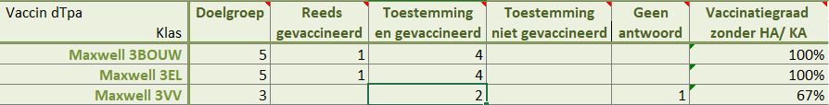

(CLB, 2020)

De presentatie werd gegeven aan de leerlingen van het 3e jaar secundair beroepsonderwijs, onze doelgroep. Na het vaccinatiemoment werd er een eindmeting uitgevoerd. Bij de richting 3 bouw zien we een vaccinatiegraad van 100%, wat een stijging is van 50% ten opzichte van het schooljaar 2019-2020. 3 Elektriciteit is gestegen van 22% naar 100%, een stijging van maar liefst 78%. Bij de richting 3 voeding verzorging zien we dat de vaccinatiegraad hetzelfde blijft.

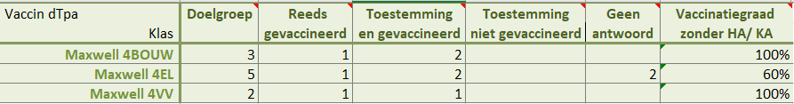

(CLB, 2020)

Omdat er op de GO! Maxwell school gewerkt wordt met graadklassen, zaten de studenten van het 4e jaar voeding-verzorging, bouw en elektriciteit ook in het klaslokaal tijdens de gegeven prestatie. Aangezien deze leerlingen nu ook de uitleg hebben gekregen werd er vanuit het CLB beslist dat het een goed idee was om een inhaalbeweging te maken voor deze studenten. De leerlingen die vorig jaar niet gevaccineerd werden, kregen een nieuw toestemmingsformulier. Het is dus interessant voor het resultaat van het onderzoek om de cijfers van deze leerlingen ook te analyseren. Bij voeding-verzorging en bouw zien we nu een vaccinatiegraad van 100%. Dit is een stijging van 33% voor voeding verzorging en 50% voor bouw. Binnen de richting elektriciteit zien we een stijging van 38% ten opzichte van vorig schooljaar, wat de totale vaccinatiegraad op 60% brengt.

# Discussie

Het probleem van de lage vaccinatiegraad werd aangehaald door de medewerkers van het CLB. Dat dit geen alleenstaand probleem bij het CLB is bleek uit de literatuurstudie (Azzari et al.,2020). Wereldwijd hebben vaccinatie programma’s meer en meer te kampen met tegenstanders van vaccinatie. Het doel van dit onderzoek was om met een oplossing te komen om de vaccinatiegraad te verhogen binnen de GO! Maxwell school. Uit de literatuurstudie bleken verschillende oplossingen mogelijk, maar de meest effectieve bleek te zijn om een educatieve les te ontwikkelen. Deze oplossing is effectief omdat we direct contact met de doelgroep hebben en zo ook kort op de bal kunnen spelen aangaande hun vragen en bedenkingen over vaccinatie (Azzari et al.,2020; Jarrett et al.,2015; de Jong et al.,2019; Healy,2014).

Wanneer we de nulmeting en de eindmeting bekijken, zien we een duidelijke stijging bij de leerlingen van het derde jaar. Enkel de klas voeding-verzorging is gelijk gebleven. Op korte termijn kunnen we dus stellen dat de toegepaste methode een succes is, of dit op lange termijn zo is kunnen we nu niet meten.

De doelgroep bevat dit jaar andere individuen dan vorig schooljaar, dit zou ook een effect kunnen hebben op het resultaat. Het zou kunnen dat de leerlingen van dit jaar meer pro-vaccinatie zijn dan de leerlingen van vorig jaar. Dankzij het systeem van graadklassen heb ik echter de kans gekregen om de leerlingen van vorig schooljaar ook te betrekken in het onderzoek. Als we kijken naar de vaccinatiegraad bij de leerlingen van het 4e jaar zien we hier eveneens een duidelijk stijging.

We kunnen dus stellen dat een educatieve les waarbij we de leerlingen informeren, adviseren en sensibiliseren wel degelijk een positief effect kan hebben op de vaccinatiegraad. Echter zien we dat er nu in het 3e jaar nog één leerling niet geantwoord heeft en in het 4e jaar twee leerlingen. Eén van deze leerlingen volgt afstandsonderwijs omwille van medische redenen, één leerling is problematisch afwezig en één leerling hebben we reeds verschillende keren een herinnering bezorgd, maar hij reageert er niet op. Om deze leerlingen ook te bereiken dient er een andere bijkomende oplossing uitgewerkt te worden.

Een voorstel naar het volgend academiejaar is om dit project toe te passen op andere studierichtingen.

# Conclusie

Het doel van dit onderzoek was om een oplossing te vinden om adolescenten uit het 3e jaar beroepsonderwijs te motiveren en sensibiliseren tot DTPa vaccinatie. Uit de bevraging van experten en uit de literatuur blijkt dat de vaccinatiegraad bij adolescenten over het algemeen veel te laag ligt (Azzari et al.,2020). De oorzaken hiervan zijn divers, een van de voornaamste oorzaken voor deze doelgroep is dat ze niet preventief bezig zijn met hun gezondheid (Azzari et al.,2020; Abdullahi et al.,2020). Uit de literatuurstudie is naar voren gekomen dat de beste manier om adolescenten te bereiken bestaat uit een educatieve les (Azzari et al.,2020; Jarrett et al.,2015; de Jong et al.,2019; Healy,2014), die in schoolverband gehouden wordt (de Jong et al.,2019).

Ik heb een educatieve les opgesteld, rekening houdend met de literatuurstudie en de feedback van het CLB-team. Het CLB-team heeft de PowerPoint presentatie en de bijhorende uitleg goedgekeurd vooraleer ik de interactie met de leerlingen ben aangegaan.

Tijdens de gegeven les merkte ik aan de studenten dat de extra uitleg inderdaad nodig was. Wanneer we kijken naar de cijfers merken we dan ook dat deze educatieve les een positieve invloed heeft op de vaccinatiegraad. Niet enkel voor de leerlingen van het 3e jaar maar eveneens voor de leerlingen van het 4e jaar. Vooral bij de leerlingen van het 4e jaar is dit zeer opvallend aangezien hun vaccinatiegraad vorig schooljaar dramatisch laag was.

Of deze educatieve les op lange termijn hetzelfde effect heeft kunnen we nu niet meten. Bovendien dient er ook nog gekeken te worden wat het effect is bij andere studierichtingen. Hier moet nog verder onderzoek naar gedaan worden.

# Bibliografie

Abdullahi, L. H., Kagina, B. M. N., Wiysonge, C. S., & Hussey, G. D. (2020). Improving vaccination uptake among adolescents. Cochrane Database of Systematic Reviews, 1–164. <https://doi.org/10.1002/14651858.cd011895>

AGENTSCHAP ZORG & GEZONDHEID. (2019). VACCINATIES ZIJN BELANGRIJK, OOK VOOR JOU Algemene vaccinatiefolder voor jong en minder jong. www.zorg-en-gezondheid.be. <https://www.zorg-en-gezondheid.be/sites/default/files/atoms/files/Algemene%20vaccinatiefolder_2019.pdf>

Azzari, C., Diez-Domingo, J., Eisenstein, E., Faust, S. N., Konstantopoulos, A., Marshall, G. S., Rodrigues, F., Schwarz, T. F., & Weil-Olivier, C. (2020). Experts’ opinion for improving global adolescent vaccination rates: a call to action. European Journal of Pediatrics, 179(4), 547–553. <https://doi.org/10.1007/s00431-019-03511-8>

Besluit van de Vlaamse Regering (BVR). (2011, 21 april). Toestemmingsprocedure voor vaccinatie in het CLB. VWVJ. <https://www.vwvj.be/sites/default/files/vaccinaties/vaccinaties_-_werkmaterialen/toestemmingsprocedure_voor_vaccinatie_in_clb_augustus_2011.pdf>

Bielecki, K., Craig, J., Willocks, L. J., Pollock, K. G., & Gorman, D. R. (2020). Impact of an influenza information pamphlet on vaccination uptake among Polish pupils in Edinburgh, Scotland and the role of social media in parental decision making. BMC Public Health, 20(1), 1–41. <https://doi.org/10.1186/s12889-020-09481-z>

Buchanan, R., & Beckett, R. D. (2014). Assessment of vaccination-related information for consumers available on Facebook®. Health Information & Libraries Journal, 31(3), 227–234. <https://doi.org/10.1111/hir.12073>

de Jong, J., Kroneman, M., Fermin, A., Legemaate, J., Widdershoven, G., Hansen, J., van Esch, T., & van Dijk, L. (2019, december). Maatregelen om de vaccinatiegraad in Nederland te verhogen Een verkenning. Nivel. <https://nivel.nl/sites/default/files/bestanden/1003621.pdf>

den Brok. (2006). Omgaan met leerlingen in multiculturele klassen. Geraadpleegd van <file:///C:/Users/kimbe/Downloads/rapport-mcultonderz%20(6).pdf>

Dubé, E., Laberge, C., Guay, M., Bramadat, P., Roy, R., & Bettinger, J. A. (2013). Vaccine hesitancy: an overview. Human Vaccines & Immunotherapeutics, 9(8), 1763–1773. <https://doi.org/10.4161/hv.24657>

Gezondheid en wetenschap. (2020, 5 februari). Zijn alle vaccins even noodzakelijk? · Gezondheid en wetenschap. gezondheidenwetenschap.be. <https://www.gezondheidenwetenschap.be/gezondheid-in-de-media/zijn-alle-vaccins-even-noodzakelijk#:%7E:text=In%20Belgi%C3%AB%20is%20enkel%20het,keuze%20te%20maken%20(zelfbeschikkingsrecht)>

Gezondheid en wetenschap. (z.d.). Tetanus · Gezondheid en wetenschap. gezondheidenwetenschap.be. Geraadpleegd op 1 oktober 2020, van <https://www.gezondheidenwetenschap.be/richtlijnen/tetanus>

Glanz, J. M., Wagner, N. M., Narwaney, K. J., Kraus, C. R., Shoup, J. A., Xu, S., O’Leary, S. T., Omer, S. B., Gleason, K. S., & Daley, M. F. (2017). Web-based Social Media Intervention to Increase Vaccine Acceptance: A Randomized Controlled Trial. Pediatrics, 140(6), 1–11. <https://doi.org/10.1542/peds.2017-1117>

Healy, C. M. (2014). Commentary on “Parental vaccine-hesitancy: Understanding the problem and searching for a resolution”. Human Vaccines & Immunotherapeutics, 10(9), 2597–2599. <https://doi.org/10.4161/21645515.2014.970074>

Jarrett, C., Wilson, R., O’Leary, M., Eckersberger, E., & Larson, H. J. (2015). Strategies for addressing vaccine hesitancy – A systematic review. Vaccine, 33(34), 4180–4190. <https://doi.org/10.1016/j.vaccine.2015.04.040>

Kaldenbach, H. (2016). Korte lontjes (1ste editie). Prometheus.

Kind & Gezin. (z.d.). Difterie. Geraadpleegd op 1 oktober 2020, van <https://www.kindengezin.be/gezondheid-en-vaccineren/ziek/difterie/>

Kind & Gezin. (z.d.). Kinkhoest. Geraadpleegd op 1 oktober 2020, van <https://www.kindengezin.be/gezondheid-en-vaccineren/ziek/kinkhoest/>

Redactie. (2019, juli 15). Miljoenen kinderen krijgen geen vaccins. De Morgen. <https://www.demorgen.be/nieuws/miljoenen-kinderen-krijgen-geen-vaccins~b179d7f0/#:%7E:text=Unicef%20en%20de%20Wereldgezondheidsorganisatie%20laten,bieden%20tegen%20uitbraken%20van%20ziektes>

Rijksinstituut voor Volksgezondheid en Milieu. (z.d.). Difterie | RIVM. Rijksinstituut voor Volksgezondheid en Milieu(RIVM). Geraadpleegd op 1 oktober 2020, van <https://www.rivm.nl/difterie>

Rijksinstituut voor Volksgezondheid en Milieu. (z.d.). Tetanus | RIVM. Rijksinstituut voor Volksgezondheid en Milieu(RIVM). Geraadpleegd op 1 oktober 2020, van <https://www.rivm.nl/tetanus>

Rozendaal, S. (2014). Vaccinatie (Elementaire Deeltjes, #2). Amsterdam University Press.

Sak, G., Diviani, N., Allam, A., & Schulz, P. J. (2016). Comparing the quality of pro- and anti-vaccination online information: a content analysis of vaccination-related webpages. BMC Public Health, 16(1), 1–52. <https://doi.org/10.1186/s12889-016-2722-9>

Van Cleuvenbergen, R., & Vanderpoorten, M. (2003, 9 december). Plenaire Vergadering van 09/12/2003. Vlaams Parlement. <https://docs.vlaamsparlement.be/website/htm-vrg/351931.html>

Van den Broeck, H. (2006). Opvoeden in de Klas. LannooCampus.

Zorg en Gezondheid. (z.d.). Kinkhoest:symptomen en vaccinatie. Geraadpleegd op 1 oktober 2020, van <https://www.laatjevaccineren.be/ziektes/kinkhoest>

Zorg en Gezondheid. (z.d.). Tetanus: symptomen en vaccinatie. Geraadpleegd op 1 oktober 2020, van <https://www.laatjevaccineren.be/tetanus-klem>

Bijlagen

Bijlage 1 - Project fiches

**Projectfiches - Bachelorproef opleiding verpleegkunde**

**PROJECTFICHE 1: Projectbeschrijving**

|  |  |
| --- | --- |
| Project Naam: Leerlingen van het 3de jaar secundair onderwijs motiveren en sensibiliseren tot vaccinatie.  Directie en organisatie: GO! CLB Nova  **Auteur/ onderzoeker/ student:** Hermans Kimberly  Projectmanager/ inhoudsdeskundige: Ingrid Bemelmans  Promotor: Jo Vrancken  Datum: 04/10/2020  18/10/2020  23/10/2020  30/10/2020  09/11/2020  11/11/2020  29/11/2020 Laat iedere datum staan zodoende we de evolutie kunnen zien.  Versie: 3 | |
| KLINISCH SCENARIO | *Wat is het idee? Wat wil ik, samen met de probleembetrokkenen, maken? Wat is het handelingsprobleem of de probleemsituatie? Waar gaat het over?*  Vanuit het werkveld komen er signalen dat de leerlingen van het 3de jaar secundair onderwijs zich te weinig laten hervaccineren. Het is een herhalingsvaccinatie tegen 3 ziektes, zijnde difterie, tetanus en pertussis (DTPa). De cijfers komen uit de databank van het CLB. Binnen de Maxwell school van het gemeenschapsonderwijs haalde de richting 3 voeding verzorging vorig schooljaar een vaccinatiegraad van 67%, de richting 3 bouw een vaccinatiegraad van 50% en de richting 3 elektriciteit 22%. Over de hele wereld zijn er steeds meer en meer adolescenten die niet meer up-to-date zijn met hun vaccinatieschema (Azzari et al.,2020).    *Tabel 1: Overzicht van de vaccinatiegraad van het schooljaar 2019-2020 op de GO! Maxwell school (CLB,2019).*  De leerlingen die zich niet willen laten vaccineren zijn verdeeld over al de studierichtingen. Zeker voor de leerlingen van het beroepsonderwijs kan dit problemen veroorzaken. Denk maar aan de stages die ze eventueel niet mogen uitvoeren. Vanuit de stageplaatsen komt namelijk de opmerking dat studenten enkel aan hun stage mogen beginnen wanneer alle vaccinaties in orde zijn. Stageplaatsen zijn namelijk verplicht om stagiairs gelijk te stellen met hun werknemers op het vlak van gezondheidspreventie. Aangezien het voor de werknemers verplicht is om een gezondheidsbeoordeling te ondergaan samenhangend met de vaccinaties geldt deze regelgeving ook voor de stagiairs (Vlaams Parlement,2003). Vanuit het CLB wordt er een brief meegegeven aan de leerlingen i.v.m. de herhalingsinenting. Het CLB moet deze brief ondertekend, voor goedkeuring, terug ontvangen. Deze goedkeuring mag zowel door de ouders als door de leerling zelf gegeven worden, aangezien de leerlingen vanaf de leeftijd van 12jaar zelf het beslissingsrecht hebben om zich te laten vaccineren of niet. Het CLB ontvangt weinig tot geen van deze brieven ondertekend terug.  De vraag vanuit het CLB is: ‘Hoe kan ik de leerlingen van het 3de jaar secundair onderwijs motiveren om zich te laten vaccineren voor de herhalingsinenting?’ |
| PROBLEEMSTELLING | *Wat is de achtergrond, het onderliggend probleem dat aan de basis ligt van het project?*  Jongeren van deze leeftijd beseffen vaak niet hoe belangrijk deze vaccinaties zijn en ze zijn ook niet preventief met hun gezondheid bezig. Vaak worden ze zich pas bewust van het gevaar wanneer ze zich reeds in een precaire situatie bevinden (Azzari et al.,2020). Een precaire situatie kan bijvoorbeeld zijn: een ongevaccineerd persoon stapt in een verroeste nagel, verzorgt deze wonde niet voldoende. Hierdoor ontwikkelt zich Tetanus met spasmen van de spieren tot gevolg wat uiteindelijk kan leiden tot de dood. Ook het gebrek aan kennis over de vaccinaties en de bijhorende ziekten zorgt ervoor dat adolescenten minder geneigd zijn om zich te laten vaccineren (Abdullahi et al.,2020). Adolescenten zijn ook meer rebels dan vroeger en ze hebben graag inspraak in hetgeen er met hun lichaam gebeurt (Azzari et al.,2020). Bovendien staan ouders tegenwoordig eerder sceptisch tegenover vaccineren (Healy,2014; Dubé et al.,2013; Rozendaal,2014). Nog een reden is de vaccinatie-paradox. Omdat de vaccinatie altijd effectief gewerkt heeft zien we minder mensen rondom ons met ernstige infectieziekten (Rozendaal,2014; Dubé et al.,2013; Healy ,2014). Andere redenen voor de lage vaccinatiegraad zijn volgens de paramedisch werker (V. Dolmans, persoonlijke communicatie, oktober 2020) de volgende:   * De taalbarrière: Ouders van allochtone afkomst zijn niet altijd de taal machtig genoeg om de inhoud van de brief te begrijpen (Bielecki et al.,2020). * Ouders met een lager opleidingsniveau begrijpen de info van de brief niet. * Peer group: Bij leerlingen is er een grote groepsdruk om stoer te doen en zich niet te laten vaccineren. Dit vind ik nergens terug in de literatuur. Uit de literatuur blijkt wel het omgekeerde, wanneer mensen met meer aanzien zich laten vaccineren zal een grotere groep volgen en zich ook laten vaccineren (Dubé et al.,2013). * Voor kansarme gezinnen is een vaccinatie eerder een bijzaak (Abdullahi et al.,2020; Healy,2014).   Uit de literatuur blijkt ook dat het probleem voortkomt uit verkeerde informatie verkregen via sociale media en internet. Ouders gaan echter vaak deze bronnen gebruiken om informatie te bekomen (Healy,2014; Rozendaal,2014; Sak et al.,2016; Jarrett et al.,2015). Uit onderzoek is gebleken dat ongeveer 50% van de informatie op het web niet correct is (Dubé et al.,2013).  Voor de WHO moeten we een vaccinatiegraad van 95% nastreven (art. 45 Wet MB 2011; de Jong et al.,2019) om groepsimmuniteit te bekomen. Hoe meer mensen immuun zijn voor een bepaalde ziekte, hoe kleiner de kans op verspreiding. Zo wordt er ook geprobeerd om de ziekte uit te roeien (Dubé et al.,2013). Door bijna iedereen te vaccineren bescherm je ook het jonge kind dat nog niet beschermd is door vaccinatie of waarbij de vaccinatie niet goed werkt. |
| SCOPE | *Wat behoort wel en niet tot het project?  Maak een lijst met de voornaamste producten of ‘deliverables’ van het project, en koppel een opleveringsdatum aan elk van de deliverables.*  Ik focus mij op de adolescenten, meer specifiek de 14-15 jarige leerlingen van het 3de jaar secundair onderwijs voeding – verzorging, bouw en elektriciteit van de GO! Maxwell school. Verder focus ik mij ook op hun ouders aangezien ook zij medeverantwoordelijk zijn voor het herindienen van het toelatingsformulier voor hervaccinatie. Dit project kan nadien eventueel wel nog gebruikt worden voor andere studierichtingen en scholen.  Leerlingen van het basisonderwijs en de 1ste en 3de  graad van het secundair onderwijs behoren niet tot de doelgroep. Andere scholen behoren ook niet tot dit project.  Deliverables:   * Nulmeting * Wetenschappelijke literatuur 🡺literatuuronderzoek met een rapport * PowerPoint presentatie om te presenteren aan de doelgroep * Word document met de inhoud van de gegeven presentatie * Nameting met Analyse * Evaluatie |
| NOODZAAK | *Voor wie wil ik in overleg met de probleemaanbrengers dit product maken? Wie heeft er voordeel bij deze ontwikkeling? Wie niet?*  Ik wil de vaccinatiegraad verhogen bij de leerlingen van het 3de jaar secundair onderwijs binnen de studierichtingen voeding-verzorging, bouw en elektriciteit. Het project is dus vooral voor de leerlingen van het 3de jaar secundair onderwijs en voor het CLB ( probleemaanbrenger) zelf. Maar ook de maatschappij haalt er uiteindelijk zijn voordeel uit (Abdullahi et al.,2020).  Het is zeer belangrijk om al de vaccinaties te krijgen die de Vlaamse overheid aanbeveelt (Finoulst, 2020). Dit omdat je het kind beschermt en de ouders, maar ook omdat er dan binnen de maatschappij groepsimmuniteit ontstaat. Hoe meer mensen immuun zijn voor een bepaalde ziekte, hoe kleiner de kans op verspreiding. Zo wordt er ook geprobeerd om de ziekte uit te roeien (Dubé et al.,2013). Door bijna iedereen te vaccineren bescherm je ook het jonge kind dat nog niet is beschermd door vaccinatie of waarbij de vaccinatie niet goed werkt.  Voor alle partijen is het heel belangrijk dat de vaccinatie gebeurt, voor het kind zelf en de ouders, maar ook voor de samenleving. Want ziekenhuisopnames zijn duurder dan preventief vaccineren. Bovendien lopen de kosten voor samenleving ook nog eens hoger op wanneer er een epidemie/pandemie uitbreekt (Rozendaal,2014). |
| MOGELIJKE OPLOSSINGEN | *Wat zijn mogelijke oplossingen voor het probleem? Welke interventies ga je plannen?*  Een mogelijke oplossing voor het probleem zou kunnen zijn om een korte les te geven in de school (Healy,2014; Jarrett et al.,2015; de Jong et al.,2019). Deze les wordt gegeven door student verpleegkunde (ikzelf). Een andere oplossing kan zijn om op sociale media een groep aan te maken. In deze groep worden de ouders, leerlingen en experten toegevoegd. Ouders en leerlingen kunnen meningen met elkaar uitwisselen, de experten zorgen ervoor dat iedereen juist geïnformeerd wordt. We dienen er echter rekening mee te houden dat op het internet veel misinformatie terecht komt. Deze informatie wordt helaas ook gelezen door de ouders van deze leerlingen en de leerling zelf (Healy,2014; Rozendaal,2014; Sak et al.,2016; Jarrett et al.,2015).  Ik ga eerst een literatuurstudie doen omtrent het weigeren van de vaccinaties en mogelijke oplossingen hiervoor. Ook ga ik navragen aan het CLB welke de factoren kunnen zijn dat de leerlingen zich niet laten vaccineren. Als ik heb achterhaald waarom ze de vaccinatie niet laten toedienen, kan ik hier op inspelen en een passende oplossing zoeken om hen toch te motiveren.  Ik zoek literatuur op en vraag aan experten (leerlingenbegeleider en psycho-pedagogisch consulent) hoe ik leerlingen van deze leeftijd en de bepaalde studierichtingen het beste kan benaderen (Kaldenbach,2016; Van den Broeck,2006; den Brok,2006; B. Warson, persoonlijke communicatie, oktober 2020; M. Van Tright, persoonlijke communicatie, oktober 2020).  De oplossing die ik ga toepassen zal bestaan uit een korte les ondersteund door een PowerPoint presentatie (Healy,2014; Jarrett et al.,2015; de Jong et al.,2019; Abdullahi et al.,2020).  Ik ga een PowerPoint presentatie maken met de correcte informatie omtrent de vaccinatie (zie bijlage 2 en 3):   * Over welke ziektes gaat het en uitleg geven hieromtrent * Hoe ziet het vaccinatie-basisschema eruit * Erop wijzen dat de vaccinatie volledig gratis is * Erop wijzen dat vaccinaties verplicht zijn voor bepaalde stages * Uitleg geven over de inhoud van het toestemmingformulier van het CLB * Wat er van de leerlingen verwacht wordt i.v.m. het toestemmingsformulier * Zijn er nog vragen vanuit de leerlingen   In de PowerPoint komt ook te staan dat ze met hun vragen na de PowerPoint terecht kunnen bij het CLB.  Ik ga contacten leggen met de GO! Maxwell school. Ik ga hen uitleggen wat mijn project inhoud en een datum/uur afspreken wanneer ik deze PowerPoint mag presenteren aan de desbetreffende klassen. Deze PowerPoint gaat 8 of 10 minuten in beslag nemen.  Ik ga een Word document uitwerken met de uitleg omtrent de inhoud van de PowerPoint voor mezelf. Dit Word document kan later eventueel ook gebruikt worden door de leerkrachten of andere paramedisch werkers. |
| PICO | *P= Populatie, patiënt I= Interventie C= Comparison O= Outcome*  P: De leerlingen van het 3de jaar secundair onderwijs voeding-verzorging, bouw en elektriciteit op de GO! Maxwell school.  I: In het lessenpakket extra info verwerken om leerlingen te sensibiliseren.  C: Vaccinatiegraad vergelijken ten opzichte van het schooljaar van 2019-2020.  O: Vaccinatiegraad |
| DOELSTELLING | *Wat wil ik bereiken? Wat willen de probleemaanbrengers bereiken? Waarom is dit een verbetering? Voor wie zou je dit onderzoek willen doen?*  De probleemaanbrengers en ik willen de vaccinatiegraad verhogen bij de leerlingen van het 3de jaar secundair onderwijs van de GO! Maxwell school.  Dit onderzoek wordt gedaan voor de leerling maar ook voor het CLB en de maatschappij. Alle partijen halen hier hun voordeel uit. Als we de vaccinatiegraad kunnen verhogen, of tot 95% (art. 45 Wet MB 2011; de Jong et al.,2019) krijgen dan kan er uiteindelijk groepsimmuniteit ontstaan (Dubé et al.,2013).  Primaire doel:   1. Vaccinatiegraad verhogen bij de leerlingen 2. De leerling is beschermd 3. Het CLB haalt de vaccinatiegraad van 95% die het WHO nastreeft   Secundaire doelen:   1. Bescherming van de ouders 2. Bescherming van de maatschappij 3. Groepsimmuniteit |
| OBSTAKELS | *Wat is de uitdaging? Wat zijn de gevaren, beperkingen en obstakels waarmee ik te maken zal hebben? Van welke veronderstellingen ga ik uit? Welke betekenis geven de probleemindieners en de probleembetrokkenen aan dit probleem? Hoe belangrijk vinden ze het probleem? Is er veel eigenaarschap t.a.v. het probleem? Is de gewenste uitkomst gekend? Is dit voor jou een boeiende problematiek? Wat zijn je gedachten omtrent dit project? Wat trekt je aan en wat niet?*  De uitdagingen zijn;   * Gaat de school willen bijdragen aan dit project? * Gaat een leerkracht hier de tijd voor willen maken tijdens zijn/haar les? * Gaan de leerlingen aandachtig zijn tijdens de PowerPoint presentatie? * Gaat de leerkracht of het secretariaat regelmatig achter de brieven vragen? De ingevulde brieven terug vragen voor het CLB kan een extra belasting zijn voor de leerkracht of het secretariaat. * Gaat mijn doel bereikt worden om het project te laten slagen?   De Obstakels zijn;   * Gaat de les ‘aanslaan’ bij de leeftijdsgroep? * Willen ze er genoeg tijd aan besteden thuis? * Gaat de school/leerkrachten willen bijdragen aan dit project? * Gaat de leerkracht of het secretariaat regelmatig achter de brieven vragen? De ingevulde brieven terug vragen voor het CLB kan een extra belasting zijn voor de leerkracht of het secretariaat.   Voor de probleemindieners is dit een heel belangrijk probleem. De WHO legt een vaccinatiegraad van 95% (de Jong et al.,2019; art. 45 Wet MB 2011) op en zij willen dit graag bereiken. Zij willen hun werk zo goed mogelijk uitvoeren om zo ook voldoening uit hun werk te halen. Bovendien lopen leerlingen uit bepaalde studierichtingen een groter risico. Wanneer een leerling uit de studierichting bouw niet ingeënt is tegen Tetanus kan deze ziekte zware complicaties veroorzaken.  Er is veel eigenaarschap binnen het CLB, voor hun is de opgelegde vaccinatiegraad van 95% een must (art. 45 Wet MB 2011; de Jong et al.,2019). Uiteindelijk is het voor hun ook een doel om de ziekten uit te roeien (groepsimmuniteit) (Dubé et al.,2013).  De gewenste uitkomst is een vaccinatiegraad van 95% behalen (art. 45 Wet MB 2011; de Jong et al.,2019), of dit haalbaar is zal op langere termijn moeten blijken.  Ik vind de problematiek boeiend aangezien het momenteel ook een heel actueel thema is omwille van COVID-19. Toen ik opving hoe laag de effectieve vaccinatiegraad momenteel ligt was ik geschrokken. Mij leek het een evidentie dat iedereen zich laat vaccineren maar blijkbaar is dit niet het geval. Dit project trekt me dan ook zeer aan omdat ik wel het belang inzie van zich te laten vaccineren. |
| UITVOERING | ***Wie*** *zal dit project uitvoeren? Welke competenties heb ik nodig in mijn team? Bij wie kan ik terecht om het project mee te laten opvolgen en aan te sturen? Welke zijn hun competenties?*  Student verpleegkunde: Hermans Kimberly  Promotor: Jo Vrancken (Leerkracht PXL)  Projectbegeleider: Ingrid Bemelmans (Paramedische werker)  Team:   * School GO! Maxwell * Leerkracht van deze school * Paramedisch werkers Viv Dolmans en Kristel Wouters * Psycho-pedagogisch consulent Mirjam Van Trigt of Liesbeth Thijs * Maatschappelijk werker Melissa Paulissen, Filiz Duvan en Reine Kuypers * Arts Marilou Coenen |
| AANPAK | ***Hoe*** *zal ik dit project aanpakken? Wat zijn de grote stappen om dit product te ontwikkelen? Waar begint en eindigt het project? In welke fases of deelprojecten wil ik het project indelen? (Beschrijf of schets de levenscyclus van het project)*   1. Literatuurstudie 2. Contacten leggen met de school (uitleg van het project + afspraak voor PowerPoint presentatie) 3. Word document maken met inhoud van de PowerPoint 4. PowerPoint maken voor de leerlingen 5. PowerPoint presentatie 6. Evaluatie |
| TIJD | *Waar en wanneer wil ik dit plan uitvoeren?*  28/09/2020 tot 31/01/20201 op de GO! Maxwell school. |
| LOGISTIEK | *Welke materialen en infrastructuur heb ik nodig voor de realisatie van dit project?*   * Pc * PowerPoint * Word document * Klaslokaal * Projector |
| Opmerkingen |  |

**FICHE: Literatuurstudie** **(zie sjabloon onderzoeksrapport)**

**PROJECTFICHE 2: Business case**

|  |  |
| --- | --- |
| HAALBAARHEID | *Is het geloofwaardig dat dit project realiseerbaar is?*   * *Qua planning haalbaar binnen het kader van een afstudeerproject* * *Wettelijk* * *Ethisch*   In normale omstandigheden zou het project altijd realiseerbaar zijn binnen 17 weken. Momenteel zitten we echter in een COVID-19 pandemie, die ervoor zorgt dat gemaakte afspraken met school regelmatig komen te vervallen. Aangezien ik een PowerPoint presentatie gepland heb staan waarvoor de leerlingen idealiter op school aanwezig dienen te zijn is de planning reeds een aantal keer gewijzigd. Het is momenteel zeer moeilijk om een definitieve planning vast te leggen.  Een optie die momenteel op tafel ligt is om de PowerPoint presentatie via een online les aan de leerlingen te presenteren, maar hier heb ik momenteel nog geen uitsluitsel over aangezien de herfstvakantie verlengd werd tot 15 november.  De PowerPoint presentatie werd uiteindelijk klassikaal gegeven op donderdag 19 november 2020.  Op wettelijk en ethisch gebied zijn er geen problemen. Ik ga de leerlingen informeren, adviseren en sensibiliseren tot vaccinatie. |
| VOORDELEN | *Wat zijn de verwachte voordelen? (extra inkomsten, besparingen, niet-financiële voordelen) Hoe groot schat ik die in? Op welke termijn zullen ze gerealiseerd worden? Wegen deze voordelen op tegen de inspanningen om dit project te realiseren?*  Met dit project verwacht ik op korte termijn een hogere vaccinatiegraad bij de leerlingen van het 3de jaar secundair in het beroepsonderwijs op de GO! Maxwell school te realiseren. Wanneer het project op korte termijn aanslaat kunnen we op lange termijn het project uitbreiden naar andere secundaire scholen en meerdere studierichtingen. Dit project kan mits enkele aanpassingen gebruikt worden voor zowel het algemeen secundair onderwijs als het technisch secundair onderwijs alsook voor het kunst secundair onderwijs. De verwachte voordelen voor de maatschappij schat ik heel hoog in. Wanneer ik kijk naar de kosten-baten analyse is het zeer duidelijk dat een vaccinatie voor de maatschappij minder kosten met zich meebrengt dan wanneer iemand ziek wordt. Indien een persoon effectief ziek wordt lopen de kosten vaak hoger op, denk maar aan het doktersbezoek, medicatie of zelfs een eventuele ziekenhuisopname (Rozendaal,2014). Wanneer mensen zich op grote schaal laten vaccineren bekomen we een groepsimmuniteit met uitroeiing van de ziekten tot gevolg (Dubé et al.,2013).  De voordelen op korte termijn zullen gerealiseerd worden binnen 17 weken voor de leerlingen van het 3e jaar beroepsonderwijs van de GO! Maxwell school.  De voordelen zijn in vergelijking met de inspanningen groot en daarom zeker de moeite waard. |
| KOSTEN | *Wat is de kost van infrastructuur, materiaal en verbruiksgoederen? Personeelskosten vallen niet onder dit thema.*  Er wordt een lokaal en projector gratis ter beschikking gesteld op de GO! Maxwell school. Omwille van COVID-19 bestaat de mogelijkheid dat deze les online dient te gebeuren, dit brengt echter ook geen extra kosten met zich mee. De enige te maken kosten zijn de kosten voor het drukwerk van de toestemmingsformulieren voor de leerlingen van het 3e jaar secundair onderwijs. Deze kost is echter geen extra kost, aangezien deze toestemmingsformulieren standaard door het CLB worden bezorgd. Er zijn dus geen extra kosten verbonden aan dit project. |
| TIJD | *Wat is de geschatte doorlooptijd van dit project? Wat is het geschatte aantal mandagen? Is er een deadline verbonden met dit project? Is het ‘dringend’?*  De doorlooptijd van dit project is 17 weken. Het aantal mandagen dat ik verwacht te besteden aan dit project is 38 mandagen.  De deadline ligt op 31 januari 2021 om het volledige project afgerond te hebben. Tussentijds heb ik een deadline op 20 november 2020. Uiterlijk tegen deze datum dien ik mijn PowerPoint presentatie aan de leerlingen te hebben gegeven. Het vaccinatiemoment staat momenteel gepland op 24 en 26 november 2020 en het is toch aangeraden om enige tijd te laten tussen de presentatie en het indienen van de toestemmingsformulieren. Deze tijd is zowel nodig voor de leerlingen om het toestemmingsformulier met hun ouders te overlopen en in te vullen alsook voor de leerkrachten of het secretariaat om de toestemmingsformulieren terug te ontvangen.  De PowerPoint presentatie werd uiteindelijk klassikaal gegeven op donderdag 19 november 2020. |
| RISICO | *Wat zijn de voornaamste risico’s die met dit project verbonden zijn? Hoe schat ik deze risico’s in? Zijn deze aanvaardbaar? Met welke onverwachte omstandigheden houd je rekening bij de planning van je project? Hoe groot acht je de kans dat deze omstandigheden zich voordoen? Hoe schat je de impact op je project in, indien een dergelijk event zich voordoet? Welke acties plan je om een degelijk event te voorkomen en indien een dergelijk event zich voordoet?*  Er zijn diverse risico’s aan het project verbonden. Het grootste risico is dat de PowerPoint presentatie niet het beoogde resultaat heeft of dat de leerlingen de toestemmingsformulieren alsnog niet inleveren. Gezien de COVID-19 pandemie bestaat er ook het risico dat het project niet tijdig afgewerkt kan worden. Het risico bestaat ook dat er weinig medewerking komt van de school, leerkrachten en leerlingen. Wanneer er weinig interesse is kan het zijn dat het effect maar tijdelijk een stijging van de vaccinatiegraad teweegbrengt. Omwille van COVID-19 bestaat het risico dat de vaccinaties uitgesteld dienen te worden.  Deze risico’s zijn niet aanvaardbaar wil ik mijn project laten slagen.  Een onverwachte omstandigheid die zich kan voordoen bij het project is het uitstellen of het niet kunnen presenteren van de PowerPoint aan de leerlingen van het 3de jaar secundair onderwijs omwille van COVID-19. Ik acht de kans dat dit zich gaat voordoen zeer groot.  COVID-19 heeft er momenteel voor gezorgd dat de presentatie al 2 keer van tijdstip is moeten veranderen. In eerste instantie ging ik mijn presentatie 10/11/2020 presenteren op de GO! Maxwell school, maar omwille van de verlengde herfstvakantie werd dit verplaatst naar 12/11/2020. Ondertussen is de herfstvakantie een 2e keer verlengd tot 15/11/2020 waardoor bovenstaande afspraak ook niet kan plaatsvinden. Momenteel zijn we nog aan het kijken welke verdere stappen we dienen te nemen om een nieuwe datum vast te leggen.  Een andere impact die de COVID-19 pandemie kan hebben is dat het vaccinatiemoment dient uitgesteld te worden tot een datum die buiten mijn projectdata valt. Wanneer dit zich voordoet zal ik geen nameting met analyse kunnen maken.  Als de leerlingen voor 20 november 2020 terug naar school mogen komen, heb ik nog de mogelijkheid om de presentatie in de klas te geven. Wanneer de leerlingen verplicht worden om online les te volgen tot deze datum is de actie die ik kan ondernemen om de PowerPoint online te geven.  Wanneer afstandsonderwijs langer verplicht wordt, bestaat er ook de mogelijkheid dat de geplande vaccinatiedagen van 24 en 26 november 2020 dienen uitgesteld te worden. Als dit gebeurt dien ik te kijken op welke data we dan de vaccinaties kunnen uitvoeren, deze data zullen dan ook bepalen of ik mijn presentatie op een later tijdstip kan geven. |

**PROJCTFICHE 3: Kwaliteitsplan**

|  |  |
| --- | --- |
| OUTCOME | *Wat is de outcome van je project (PICO)?*  Een verhoogde vaccinatiegraad bij de leerlingen van het 3de jaar secundair onderwijs van de GO! Maxwell school. Binnen de studierichtingen bouw, elektriciteit en voeding-verzorging.  Geschikt lesmateriaal/presentatie om in de toekomst verder te gebruiken door de belanghebbenden. |
| OUTCOME METEN | *Hoe ga je deze outcome meten?*  *Welke meetinstrumenten ga je hiervoor gebruiken?*  *Op welk(e) tijdstip(pen) ga je de outcome meten?*  WP 1:   * Nulmeting: vaccinatiegraad schooljaar 2019-2020 * Geschikte motivatietechniek   WP 2:   * Afgewerkt Word-document * Afgewerkte PowerPoint presentatie   WP 3:   * PowerPoint presentatie gepresenteerd aan alle leerlingen van het 3e jaar beroepsonderwijs van de GO! Maxwell school   WP 4:   * Nameting: vaccinatiegraad schooljaar 2020-2021   Werkpakket 1 gebeurt door observatie, bevragingen van experten en de nulmeting.  Werkpakket 2 wordt gemeten door het afgewerkte materiaal namelijk de PowerPoint en het daar bijhorende Word-document.  Werkpakket 3 wordt gemeten aan de hand van de gegeven presentatie.  Werkpakket 4: gebeurt door de nameting.  Het tijdstip van de meting gebeurt bij WP 1 na de nulmeting en op het einde van de literatuurstudie. WP 2 wordt na het afwerken van de PowerPoint presentatie en het Word-document gemeten. WP 3 wordt gemeten na de PowerPoint presentatie en WP 4 na het vaccinatiemoment. |
|  | *Wat is de betrouwbaarheid van validiteit van het project?*  *Wat zijn de kwaliteitscriteria voor je onderzoek?*  *Hoe vertalen de kwaliteitscriteria zich in kwaliteitseisen*  *Of*  *Welke criteria worden gebruikt om de kwaliteit van het product te meten? Hoe vaak en wanneer wordt de kwaliteit van het product gemeten? Met welk meetinstrument wordt de kwaliteit bepaald? Wie stelt de kwaliteit van het product vast?*  *Zie boek, Actieonderzoek doen van van der Zouwen, hoofdstuk 5 (2018).*  De kwaliteit wordt gemeten aan de hand van de 3 pijlers van Pijlman binnen het actieonderzoek.  Vanuit de praktische pijler kijken we naar de relevantie, bruikbaarheid en overdraagbaarheid van het project. Het project is zeker relevant aangezien het verbetervoorstel vanuit de stageplaats komt. Het cijfermateriaal van de nulmeting bevestigt het probleem van de lage vaccinatiegraad binnen het 3de jaar secundair onderwijs van de GO! Maxwell school (CLB,2019). Uit de literatuurstudie blijkt dat dit een wereldwijd probleem is. Over de hele wereld zijn er steeds meer en meer adolescenten die niet meer up-to-date zijn met hun vaccinatieschema (Azzari et al.,2020). Het project is bruikbaar voor het CLB en kan toegepast worden in de praktijksituatie. Momenteel worden de toestemmingsformulieren aan de leerlingen bezorgd zonder extra uitleg. Uit navraag bij een leerlingenbegeleidster van de GO! Maxwell school is gebleken dat er een grote nood is aan informatie. Veel leerlingen hebben moeite om de inhoud van het toestemmingsformulier te begrijpen en weten ook niet altijd wat er van hun verwacht wordt. Bovendien zien de leerlingen ook niet altijd het nut van zo’n vaccinatie in (B. Warson, persoonlijke communicatie, oktober 2020). De vernieuwende actie die ik ga ondernemen is het toestemmingsformulier ondersteunen met een PowerPoint presentatie (Healy,2014; Jarrett et al.,2015; de Jong et al.,2019). Op deze manier wil ik de leerlingen informeren, adviseren en sensibiliseren.  Het project is betrouwbaar omdat het onderbouwd, geloofwaardig en bewijsbaar is. In eerste instantie heb ik de cijfers omtrent de vaccinatiegraad van het 3de jaar secundair onderwijs binnen de GO! Maxwell school opgevraagd (CLB,2019). Aan de hand van het verkregen cijfermateriaal heb ik mijn doelgroep meer kunnen specificeren. Dit heb ik gedaan om 2 redenen, in de eerste plaats om bevestiging te krijgen over de noodzaak van het project. In de tweede plaats om een doelgroep te selecteren. Bovendien is het cijfermateriaal zeer belangrijk voor de nulmeting.  Verder heb ik ook navraag gedaan bij een paramedisch werker van het werkveld. Ik heb gevraagd naar de redenen waarom de leerlingen weigerachtig staan tegenover vaccinatie. Zij heeft kennis van de situatie binnen de GO! Maxwell school en heeft ook expertise omtrent de redenen tot het weigeren van de vaccinaties (V. Dolmans, persoonlijke communicatie, oktober 2020). Ik heb voor deze stap gekozen om eerst een goed inzicht te krijgen in de problemen. Deze eerste twee stappen hebben voor mij een duidelijk beeld geschept van de problematiek, vanuit de gekende problemen ben ik begonnen aan de literatuurstudie. Eerst heb literatuur gezocht omtrent het weigeren van de vaccinatie op wereldwijde basis. Op deze manier kon ik een goed zicht krijgen op de wereldwijde vaccinatiegraad. Binnen deze eerste artikels werden ook reeds mogelijke oplossingen aangereikt. Hierna ben ik in de literatuurstudie gaan focussen op de aangereikte oplossingen. Op deze manier heb ik een goed beeld kunnen bekomen van de slaagkansen van de mogelijke oplossingen. Uit deze literatuurstudie is gebleken dat een korte les het meest effectief is (Healy,2014; Jarrett et al.,2015; de Jong et al.,2019). Aangezien ik deze oplossing wil toepassen ben ik mij gaan verdiepen in de literatuur omtrent de omgang met leerlingen van 14-15 jaar van het secundair beroepsonderwijs (Kaldenbach,2016; Van den Broeck,2006; den Brok,2006; B. Warson, persoonlijke communicatie, oktober 2020; M. Van Tright, persoonlijke communicatie, oktober 2020).  Deze stap heb ik genomen om te weten te komen hoe je deze leeftijdsgroep het best aanpakt om hun interesse op te wekken. Bovendien is het ook belangrijk om te weten op welke manier je het beste met hun omgaat. Deze technieken gaan mij helpen om een interessante PowerPoint presentatie te maken zodat de slaagkansen van het project verhogen. Als laatste stap heb ik het wettelijk kader opgezocht omtrent het DTPa vaccin. Verder heb ik ook informatie opgezocht over de betreffende ziekten. Deze informatie heb ik opgezocht om zelf goed geïnformeerd te zijn. Zodoende kan ik ook correcte informatie aanbieden omtrent de wetgeving, de ziekten en het vaccin (Vlaams Parlement,2003; art. 45 Wet MB 2011; Finoulst, 2020).  Na het verzamelen van de gewenste informatie ben ik gestart met het ontwikkelen van de PowerPoint presentatie. Deze presentatie gaat mij ondersteunen in mijn taak om de leerlingen te informeren, adviseren en sensibiliseren. Ik heb deze PowerPoint ook overlopen met de belanghebbenden. Na goedkeuring door de belanghebbenden ga ik de PowerPoint presentatie in 3 klassen gegeven. Namelijk de 3 klassen die ik bij mijn nulmeting als doelgroep heb geselecteerd. Na het geven van de PowerPoint presentatie gaan we over tot de effectieve vaccinatie waarna er een eindmeting kan uitgevoerd worden. Deze eindmeting zal mij aantonen of er een verbetering waarneembaar is van de vaccinatiegraad.    Het project is geloofwaardig, ik heb informatie bekomen via diverse bronnen en methoden. Het gros van de literatuur vond ik via de databank Pubmed. Dit is een zeer betrouwbare bron omdat deze artikels wetenschappelijk onderbouwd zijn. De overige informatie heb ik van websites van zorginstanties of overheden. Verder heb ik ook verschillende experten bevraagd. De experten groep bestaat uit de inhoudsdeskundige/paramedisch werker (I. Bemelmans, persoonlijke communicatie, oktober 2020), twee paramedisch werkers (V. Dolmans, persoonlijke communicatie, oktober 2020; M. Hendriks, persoonlijke communicatie, november 2020), een leerlingbegeleidster (B. Warson, persoonlijke communicatie, oktober 2020) en een psycho-pedagogisch consulent (M. Van Tright, persoonlijke communicatie, oktober 2020). Er zijn regelmatig member checks gebeurd. Met de inhoudsdeskundige en een paramedisch werker heb ik regelmatig de projectfiches en literatuurstudie afgetoetst. De PowerPoint presentatie heb ik ook laten controleren door de experten. Hier is een member check gebeurd door de inhoudsdeskundige en de verantwoordelijke van de standaardvaccinaties binnen het CLB (M. Hendriks, persoonlijke communicatie, november 2020). De vorige stappen en het onderzoeksrapport maken ook de bewijsbaarheid van het project duidelijk. Vanuit het ethisch aspect verwacht ik geen problemen. Ik ga de leerlingen enkel informeren, sensibiliseren en adviseren. De uiteindelijke beslissing wordt nog steeds door de leerling en of ouders genomen. Zoals eerder vermeld houd ik ook rekening met de opinie van de belanghebbenden in dit project. Aan de hand van de literatuurstudie en de bevragingen van experten ben ik mij gaan inleven in de leefwereld van deze leerlingen (B. Warson, persoonlijke communicatie, oktober 2020; M. Van Tright, persoonlijke communicatie, oktober 2020).  De kwaliteit van het project wordt regelmatig gemeten door overleg met de belanghebbenden. Bovendien wordt de kwaliteit ook gemeten door de nulmeting en eindmeting. De kwaliteit van het project wordt vastgesteld door de belanghebbenden, de promotor en mijzelf. |

**PROJECTFICHE 4: Work breakdown structure - Werkpaketten**

*Beschrijf in de vorm van werkpakketten. Bij ieder werkpakket leg je de link met één of meerdere projectdoelstellingen. Beschrijf het werkpakket en de methodologische aanpak en verantwoording. Verfijn naar uit te voeren taken met een timing. Expliciteer ook tot welke (meetbare) resultaten het werkpakket zal leiden.*

**Werkpakket 1:**  Nulmeting +literatuurstudie

Beschrijving:

* + Nulmeting en oorzaken lage vaccinatiegraad achterhalen via experten bevraging en literatuurstudie
  + Motivatietechnieken om vaccinatiegraad te verhogen
  + Omgaan met 14-15 jarigen in het beroepsonderwijs
  + Informatie over Difterie, Tetanus en Pertussis
  + Experten bevraging omgang + noden voor de leerlingen

Uit te voeren taken en timing:

* + Selectie maken van geschikte papers over de oorzaken en eventuele oplossingen voor de lage vaccinatiegraad
  + Selectie maken van geschikte informatie DTPa via literatuurstudie
  + Nulmeting vaccinatiegraad 3e jaar beroepsonderwijs op de GO! Maxwell school bekomen via cijfermateriaal van het CLB
  + Experten bevragingen (oorzaken, omgang en noodzaak)
  + Motivatietechniek selecteren voor verderzetting project
  + Timing:
* 5 weken

Meetbare resultaten:

* Nulmeting
* Geschikte motivatietechniek

**Werkpakket 2:** Word-document +PowerPoint presentatie voorbereiden

Beschrijving:

* + Word-document in eerste instantie voor mezelf, kan later gebruikt worden door de mensen van het CLB
  + PowerPoint presentatie

Uit te voeren taken en timing:

* + Informatie verwerken in Word-Document
  + Aan de hand van het Word-document een PowerPoint presentatie opstellen
  + Timing:
* 2 weken

Meetbare resultaten:

* Afgewerkt Word-document
* Afgewerkte PowerPoint presentatie

**Werkpakket 3:**  PowerPoint Presentatie aanbieden op school

Beschrijving:

* + PowerPoint presentatie klaargemaakt, afgetoetst en klaar om te geven in de GO! Maxwell school.
  + Word-document

Uit te voeren taken en timing:

* + PowerPoint presentatie geven
  + Presentatie ondersteunen door Word-document
  + Timing:
* 1 week in ideale omstandigheden
* Waarschijnlijk 5 weken omwille van COVID-19

Meetbare resultaten:

* PowerPoint presentatie gepresenteerd aan alle leerlingen van het 3e jaar voeding-verzorging, bouw en elektriciteit van de GO! Maxwell school

**Werkpakket 4:**  Nameting + evaluatie

Beschrijving:

* + Nameting: vaccinatiegraad 2020-2021
  + Evaluatie van de cijfers over het schooljaar 2020-2021 ten opzichte van het schooljaar 2019-2020

Uit te voeren taken en timing:

* + Na het vaccinatiemoment de nameting doen
  + Resultaten van de nameting analyseren ten opzichte van de nulmeting
  + Evaluatie project
  + Timing:
* 5 weken

Meetbare resultaten:

* Resultaten van de nameting vergelijken met de resultaten van de nulmeting

**Gantt-chart**

|  |  |  |  |  |  |  |  |  |  |  |  |  |  |  |  |  |  |  |  |  |  |  |  |
| --- | --- | --- | --- | --- | --- | --- | --- | --- | --- | --- | --- | --- | --- | --- | --- | --- | --- | --- | --- | --- | --- | --- | --- |
| **Werkpakket** | **Periode (per week)** | | | | | | | | | | | | | | | | | | | **Uitvoerders** | | **Aan-tal da-gen** | |
|  | 1 | 2 | 3 | 4 | 5 | 6 | 7 | 8 | 9 | 10 | 11 | 12 | 13 | 14 | 15 | 16 | 17 |  | Naam verantwoor-delijke | |  | |
| Werkpakket 1: nulmeting + literatuurstudie |  |  |  |  |  |  |  |  |  |  |  |  |  |  |  |  |  |  | Kimberly | | 35 | |
| Werkpakket 2:  Word-document + PowerPoint presentatie voorbereiden |  |  |  |  |  |  |  |  |  |  |  |  |  |  |  |  |  |  | Kimberly, Ingrid, Miet controle | | 14 | |
| Werkpakket 3:  PowerPoint presentatie |  |  |  |  |  |  |  |  |  |  |  |  |  |  |  |  |  |  | Kimberly | | 1-3 | |
| Werkpakket 4:  Nameting + evaluatie |  |  |  |  |  |  |  |  |  |  |  |  |  |  |  |  |  |  | Kimberly, Ingrid en Viv | | 35 | |
| Overleg PMT |  |  |  |  |  |  |  |  |  |  |  |  |  |  |  |  |  |  | Kimberly en Ingrid | | 9 | |

**PROJECTFICHE 5: Communicatie plan**

|  |  |
| --- | --- |
| **ORIËNTATIE EN DIAGNOSTISCHE FASE** | *Wie zijn de belanghebbenden? Wat zijn hun belangen? Wat is hun houding (pro en contra) tegenover het project? Wat is hun invloed? Wie zijn de contactpersonen binnen dit project? Wie is verantwoordelijk voor welke communicatie? Wie gaat participeren aan het project ? Hoe ga je de opdrachten vanuit de opleiding overbrengen naar de setting?*  De belanghebbenden van dit project zijn:   * De leerlingen/school * Het CLB * De maatschappij * Ikzelf * PXL   Voor de leerlingen is het belangrijk dat ze zich laten vaccineren, in de eerste plaats om niet ziek te worden. Verder zijn ze ook verplicht om in orde te zijn met de vaccinaties willen ze aan hun stages beginnen (Vlaams Parlement,2003).  Voor het CLB is het belangrijk dat de vaccinatiegraad verhoogd wordt. Het CLB streeft naar een vaccinatiegraad van 95% (art. 45 Wet MB 2011; de Jong et al.,2019). Voor zowel het CLB als de maatschappij is het van belang dat deze ziektes uitgeroeid worden.  De maatschappij heeft er belang bij dat zoveel mogelijk mensen gevaccineerd zijn, op deze manier ontstaat groepsimmuniteit (Dubé et al.,2013). Voor de maatschappij is de kost van een vaccinatie ook goedkoper dan wanneer een persoon effectief ziek wordt (Rozendaal,2014). Voor mezelf is het een kans om bij te leren en te slagen voor dit project. Voor de PXL zou een succesvol project tot een betere reputatie leiden.  De medewerkers van het CLB en de inhoudsdeskundige staan positief tegenover het project. Zij vinden het een zeer belangrijk project binnen het kader van hun eigen doelstellingen aangaande de vaccinatie. De PXL en ikzelf zijn ook pro omtrent het project, voor mezelf zie ik dit als een grote leerkans. Voor de PXL betekent een succesvol project dat ze een betere reputatie krijgen. Vanuit de scholen werd ook de noodzaak aangegeven omtrent het verduidelijken van het toestemmingsformulier naar de leerlingen toe. De scholen zijn pro aangezien de informatie aangereikt wordt door een deskundige. De leerlingen zijn pro omdat ze nu veel beter begrijpen waarover het gaat en wat er van hen verwacht wordt.  Zij hebben allemaal een aandeel om mijn project tot een goed einde te brengen.  Vanuit het CLB bekom ik informatie over de mentaliteit van de school en de leerlingen. Ook bezorgen ze mij gegevens om een correcte nulmeting uit te voeren. Bovendien bezorgen ze mij ook nuttige informatie aangaande het DTPa vaccin. Binnen de school krijg ik de medewerking van leerkrachten die voor mijn project tijd willen vrijmaken. Bovendien krijg ik van de school gratis toegang tot een klaslokaal met beamer om mijn PowerPoint te presenteren. Vanuit de PXL word ik ondersteund door bekwame mensen en kan ik ook de opgedane kennis vanuit de opleiding op deze manier toepassen. Het feit dat vaccinatie voor groepsimmuniteit kan zorgen binnen de maatschappij is een drijfveer die me aanmoedigt om dit project tot een zo goed mogelijk einde te brengen. Mijn invloed binnen dit project is zeer groot, via een goede literatuurstudie wil ik de leerlingen zo goed mogelijk bereiken en sensibiliseren (den Brok,2006; Van den Broeck,2006; Kaldenbach,2016).De leerlingen hun invloed is bepalend, zij moeten gemotiveerd worden om goede resultaten te bekomen.  De promotor en de inhoudsdeskundige zijn de contactpersonen binnen dit project.  De student werkt samen met de promotor en de inhoudsdeskundige. De student geeft instructies aan de leerlingen maar ook aan de school. Zo krijgt de student feedback van de leerlingen en de school.    Het maken van de PowerPoint presentatie wordt ondersteund door de inhoudsdeskundige en de verantwoordelijke voor de standaardvaccinaties binnen het CLB.  Vanuit de school krijgen we een klaslokaal en beamer ter beschikking.  Van de leerlingen wordt verwacht dat zij actief deelnemen aan de PowerPoint presentatie. De feedback die van hun verwacht wordt is dat zij de toestemmingsformulieren volledig ingevuld, terug inleveren op school. De feedback die we krijgen van de school en de leerlingen is een onrechtstreekse participatie aan het project.  Dankzij de opgezochte literatuur bekom ik een duidelijk beeld van de pro’s en contra’s aangaande dit project binnen de leefwereld van de doelgroep. Op deze manier kan ik correcte en duidelijke informatie geven aan de belanghebbenden. De leerkrachten en leerlingen, die positief staan tegenover het project, ga ik maximaal ondersteunen. Op deze manier kunnen zij mee helpen om de leerlingen met tegenkantingen toch stapsgewijs de voordelen van vaccinaties te laten inzien. Diezelfde techniek zou ik toepassen voor collega’s met tegenkantingen, maar dit blijkt niet nodig aangezien iedereen die ik vraag om hulp op een zeer positieve manier reageert. |
| **PLANNINGSFASE** | *Hoe en wanneer en met wie ga je je projectvoorstel bespreken? / samen goedkeuren? Wie gaat met jou de weg banen op de setting om het verbetervoorstel te kunnen uitproberen/ te kunnen realiseren.*  Het projectvoorstel komt vanuit de stageplaats CLB GO! Nova en de inhoudsdeskundige. Het projectvoorstel wordt besproken met de promotor en de inhoudsdeskundige. Ondertussen werd het project ook reeds goedgekeurd door alle partijen. Tijdens het project wordt de evolutie bewaakt en er wordt rekening gehouden met eventuele feedback van de inhoudsdeskundige en de promotor. Om de twee weken wordt een project management team meeting ingepland.  De Inhoudsdeskundige gaat samen met mij het project in goed banen leiden. Haar steun in dit project is zeer belangrijk. |
| **ACTIEFASE** | *Hoe ga je je verbetervoorstel op de setting realiseren? Wie heeft welke informatie nodig? Wanneer moeten de belanghebbenden welke informatie ontvangen? Op welke manier wordt deze informatie gebracht?*  Ik ga het verbetervoorstel realiseren door middel van een goede voorbereiding en sterk uitgewerkt materiaal. Ik heb de noden van de leerlingen verkregen via een leerlingenbegeleidster van de GO! Maxwell school (B. Warson, persoonlijke communicatie, oktober 2020). Op deze noden ga ik zeker inspelen. In mijn PowerPoint presentatie zal ik alle informatie op een duidelijke en heldere manier uitleggen. Ik ga de leerlingen ook duidelijk zeggen wat er van hen verwacht wordt. Mijn verbetervoorstel is gericht op het bekomen van een zo goed mogelijk resultaat.  De promotor en de inhoudsdeskundige volgen het volledige project mee op dus zij moeten de gehele informatie krijgen. De school en leerkrachten krijgen een korte uitleg omtrent het project en vooral praktische informatie, zo zullen we hen meedelen wat we verwachten van hun. De leerlingen volgen de PowerPoint presentatie en krijgen een duidelijke korte uitleg wat er van hun verwacht wordt. Van de leerlingen verwachten we om het toestemmingsformulier volledig in te vullen en terug aan school te bezorgen.  De promotor en de inhoudsdeskundige krijgen de informatie aan het begin van het project en volgen het volledige project mee op. Zij krijgen dus informatie gedurende het hele project. De school krijgt de uitleg voor en na de PowerPoint presentatie. De leerlingen krijgen uitleg tijdens de PowerPoint presentatie.  De communicatie gebeurt door enerzijds verbale communicatie, anderzijds door schriftelijke informatie, al dan niet visueel voorgesteld. |

Het communicatieplan mag ook in een spreadsheet weergegeven worden.

Samenwerking

Instructie

Feedback

Leerlingen

Inhoudsdeskundige

Student

Promotor School

**PROJECTFICHE 6: Wijzigingsnota**

Noteer hier alle wijzigingen aan je project met een duidelijke toelichting waarom het initiële project gewijzigd werd.

|  |  |
| --- | --- |
| DATUM | WIJZIGING EN TOELICHTING |
| 10/11/2020 | PowerPoint presentatie presenteren maar omwille van COVID-19 is dit niet kunnen doorgaan( verlengde herfstvakantie). |
| 12/11/2020 | PowerPoint presentatie presenteren maar omwille van COVID-19 is dit niet kunnen doorgaan( verlengde herfstvakantie). |
|  |  |

**PROJECTFICHE 7: Bibliografie**

**Artikels**

Healy, C. M. (2014). Commentary on “Parental vaccine-hesitancy: Understanding the problem and searching for a resolution”. Human Vaccines & Immunotherapeutics, 10(9), 2597–2599. <https://doi.org/10.4161/21645515.2014.970074>

Dubé, E., Laberge, C., Guay, M., Bramadat, P., Roy, R., & Bettinger, J. A. (2013). Vaccine hesitancy: an overview. Human Vaccines & Immunotherapeutics, 9(8), 1763–1773. <https://doi.org/10.4161/hv.24657>

Abdullahi, L. H., Kagina, B. M. N., Wiysonge, C. S., & Hussey, G. D. (2020). Improving vaccination uptake among adolescents. Cochrane Database of Systematic Reviews, 1–164. <https://doi.org/10.1002/14651858.cd011895>

Azzari, C., Diez-Domingo, J., Eisenstein, E., Faust, S. N., Konstantopoulos, A., Marshall, G. S., Rodrigues, F., Schwarz, T. F., & Weil-Olivier, C. (2020). Experts’ opinion for improving global adolescent vaccination rates: a call to action. European Journal of Pediatrics, 179(4), 547–553. <https://doi.org/10.1007/s00431-019-03511-8>

Sak, G., Diviani, N., Allam, A., & Schulz, P. J. (2016). Comparing the quality of pro- and anti-vaccination online information: a content analysis of vaccination-related webpages. BMC Public Health, 16(1), 1–52. <https://doi.org/10.1186/s12889-016-2722-9>

Jarrett, C., Wilson, R., O’Leary, M., Eckersberger, E., & Larson, H. J. (2015). Strategies for addressing vaccine hesitancy – A systematic review. Vaccine, 33(34), 4180–4190. <https://doi.org/10.1016/j.vaccine.2015.04.040>

Bielecki, K., Craig, J., Willocks, L. J., Pollock, K. G., & Gorman, D. R. (2020). Impact of an influenza information pamphlet on vaccination uptake among Polish pupils in Edinburgh, Scotland and the role of social media in parental decision making. BMC Public Health, 20(1), 1–41. <https://doi.org/10.1186/s12889-020-09481-z>

Glanz, J. M., Wagner, N. M., Narwaney, K. J., Kraus, C. R., Shoup, J. A., Xu, S., O’Leary, S. T., Omer, S. B., Gleason, K. S., & Daley, M. F. (2017). Web-based Social Media Intervention to Increase Vaccine Acceptance: A Randomized Controlled Trial. Pediatrics, 140(6), 1–11. <https://doi.org/10.1542/peds.2017-1117>

Buchanan, R., & Beckett, R. D. (2014). Assessment of vaccination-related information for consumers available on Facebook®. Health Information & Libraries Journal, 31(3), 227–234. <https://doi.org/10.1111/hir.12073>

**Boeken**

Rozendaal, S. (2014). Vaccinatie (Elementaire Deeltjes, #2). Amsterdam University Press.

Van den Broeck, H. (2006). Opvoeden in de Klas. LannooCampus.

Kaldenbach, H. (2016). Korte lontjes (1ste editie). Prometheus.

**Niet gepubliceerde werken**

**Wetgeving**

Besluit van de Vlaamse Regering (BVR). (2011, 21 april). Toestemmingsprocedure voor vaccinatie in het CLB. VWVJ. <https://www.vwvj.be/sites/default/files/vaccinaties/vaccinaties_-_werkmaterialen/toestemmingsprocedure_voor_vaccinatie_in_clb_augustus_2011.pdf>

Van Cleuvenbergen, R., & Vanderpoorten, M. (2003, 9 december). Plenaire Vergadering van 09/12/2003. Vlaams Parlement. <https://docs.vlaamsparlement.be/website/htm-vrg/351931.html>

Gezondheid en wetenschap. (2020, 5 februari). Zijn alle vaccins even noodzakelijk? · Gezondheid en wetenschap. gezondheidenwetenschap.be. <https://www.gezondheidenwetenschap.be/gezondheid-in-de-media/zijn-alle-vaccins-even-noodzakelijk#:%7E:text=In%20Belgi%C3%AB%20is%20enkel%20het,keuze%20te%20maken%20(zelfbeschikkingsrecht)>

*Andere…*

**Rapport**

de Jong, J., Kroneman, M., Fermin, A., Legemaate, J., Widdershoven, G., Hansen, J., van Esch, T., & van Dijk, L. (2019, december). Maatregelen om de vaccinatiegraad in Nederland te verhogen Een verkenning. Nivel. <https://nivel.nl/sites/default/files/bestanden/1003621.pdf>

den Brok. (2006). Omgaan met leerlingen in multiculturele klassen. Geraadpleegd van <file:///C:/Users/kimbe/Downloads/rapport-mcultonderz%20(6).pdf>

**Websites**

AGENTSCHAP ZORG & GEZONDHEID. (2019). VACCINATIES ZIJN BELANGRIJK, OOK VOOR JOU Algemene vaccinatiefolder voor jong en minder jong. www.zorg-en-gezondheid.be. <https://www.zorg-en-gezondheid.be/sites/default/files/atoms/files/Algemene%20vaccinatiefolder_2019.pdf>

Zorg en Gezondheid. (z.d.). Kinkhoest:symptomen en vaccinatie. Geraadpleegd op 1 oktober 2020, van <https://www.laatjevaccineren.be/ziektes/kinkhoest>

Kind & Gezin. (z.d.). Kinkhoest. Geraadpleegd op 1 oktober 2020, van <https://www.kindengezin.be/gezondheid-en-vaccineren/ziek/kinkhoest/>

Rijksinstituut voor Volksgezondheid en Milieu. (z.d.). Tetanus | RIVM. Rijksinstituut voor Volksgezondheid en Milieu(RIVM). Geraadpleegd op 1 oktober 2020, van <https://www.rivm.nl/tetanus>

Gezondheid en wetenschap. (z.d.). Tetanus · Gezondheid en wetenschap. gezondheidenwetenschap.be. Geraadpleegd op 1 oktober 2020, van <https://www.gezondheidenwetenschap.be/richtlijnen/tetanus>

Zorg en Gezondheid. (z.d.). Tetanus: symptomen en vaccinatie. Geraadpleegd op 1 oktober 2020, van <https://www.laatjevaccineren.be/tetanus-klem>

Rijksinstituut voor Volksgezondheid en Milieu. (z.d.). Difterie | RIVM. Rijksinstituut voor Volksgezondheid en Milieu(RIVM). Geraadpleegd op 1 oktober 2020, van <https://www.rivm.nl/difterie>

Kind & Gezin. (z.d.). Difterie. Geraadpleegd op 1 oktober 2020, van <https://www.kindengezin.be/gezondheid-en-vaccineren/ziek/difterie/>

**Krantenartikel**

Redactie. (2019, juli 15). Miljoenen kinderen krijgen geen vaccins. De Morgen. <https://www.demorgen.be/nieuws/miljoenen-kinderen-krijgen-geen-vaccins~b179d7f0/#:%7E:text=Unicef%20en%20de%20Wereldgezondheidsorganisatie%20laten,bieden%20tegen%20uitbraken%20van%20ziektes>

Bijlage 2 - Overzicht van de vaccinatiegraad van het schooljaar 2019-2020 op de GO! Maxwell school.

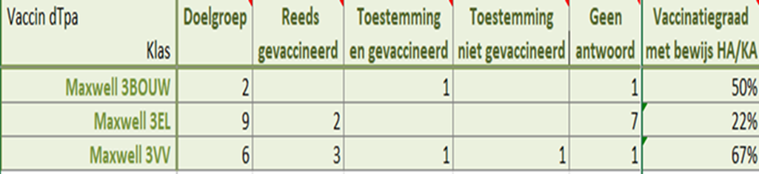

(CLB,2019)

Bijlage 3 - PowerPoint presentatie educatieve interventie.

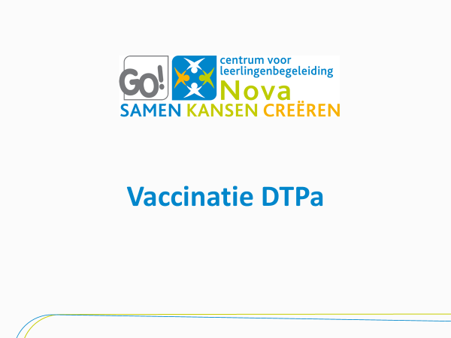

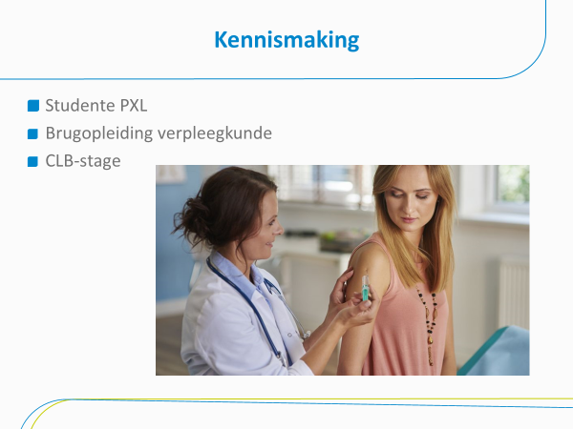

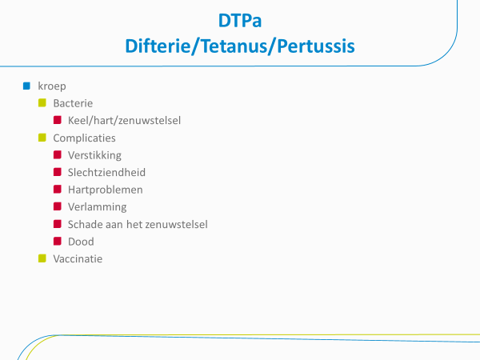

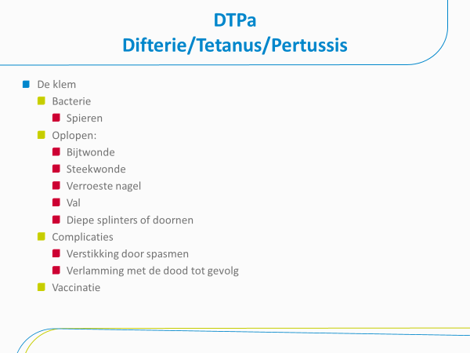

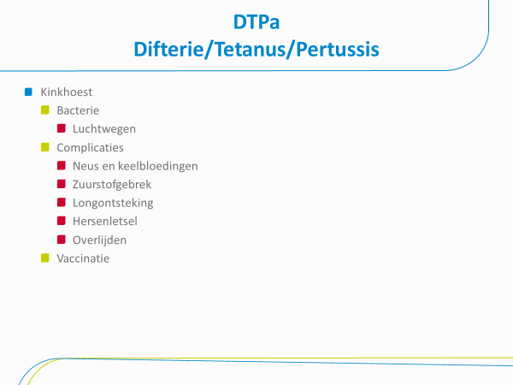

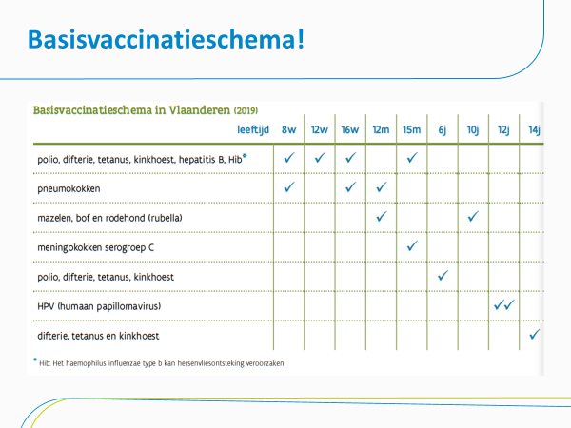

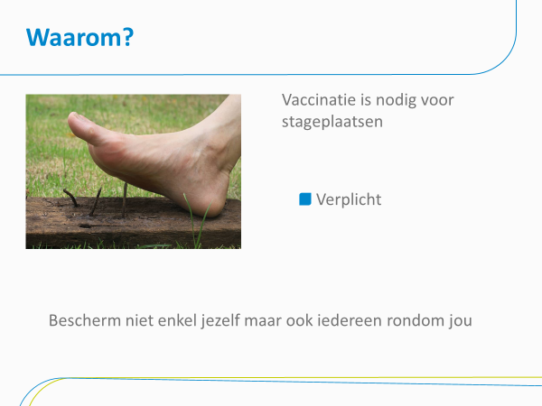

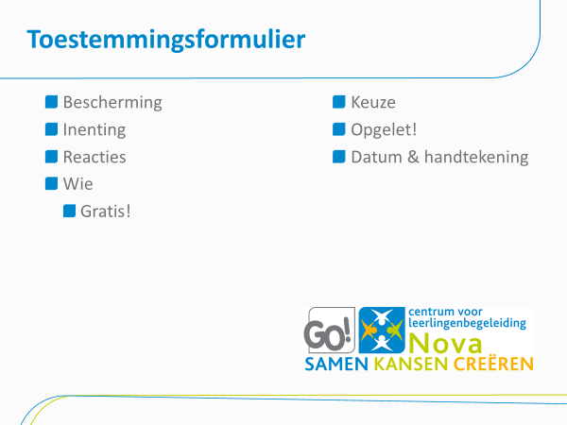

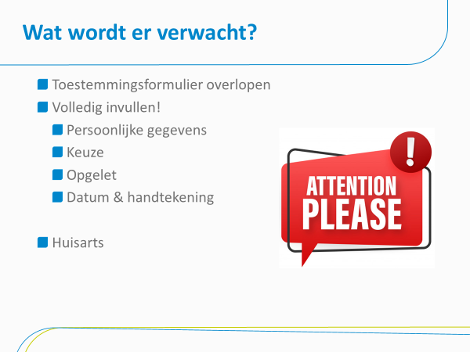

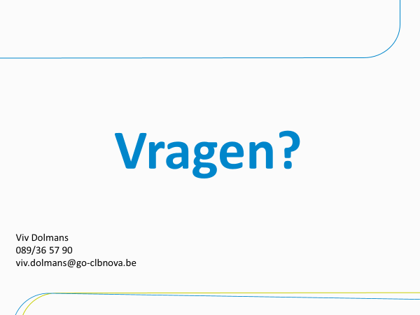

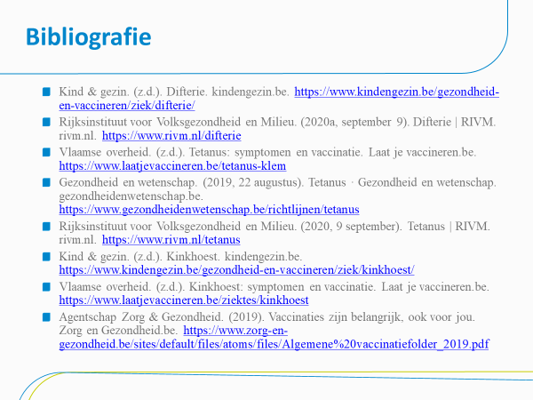

Bijlage 4 – Word-document educatieve interventie.

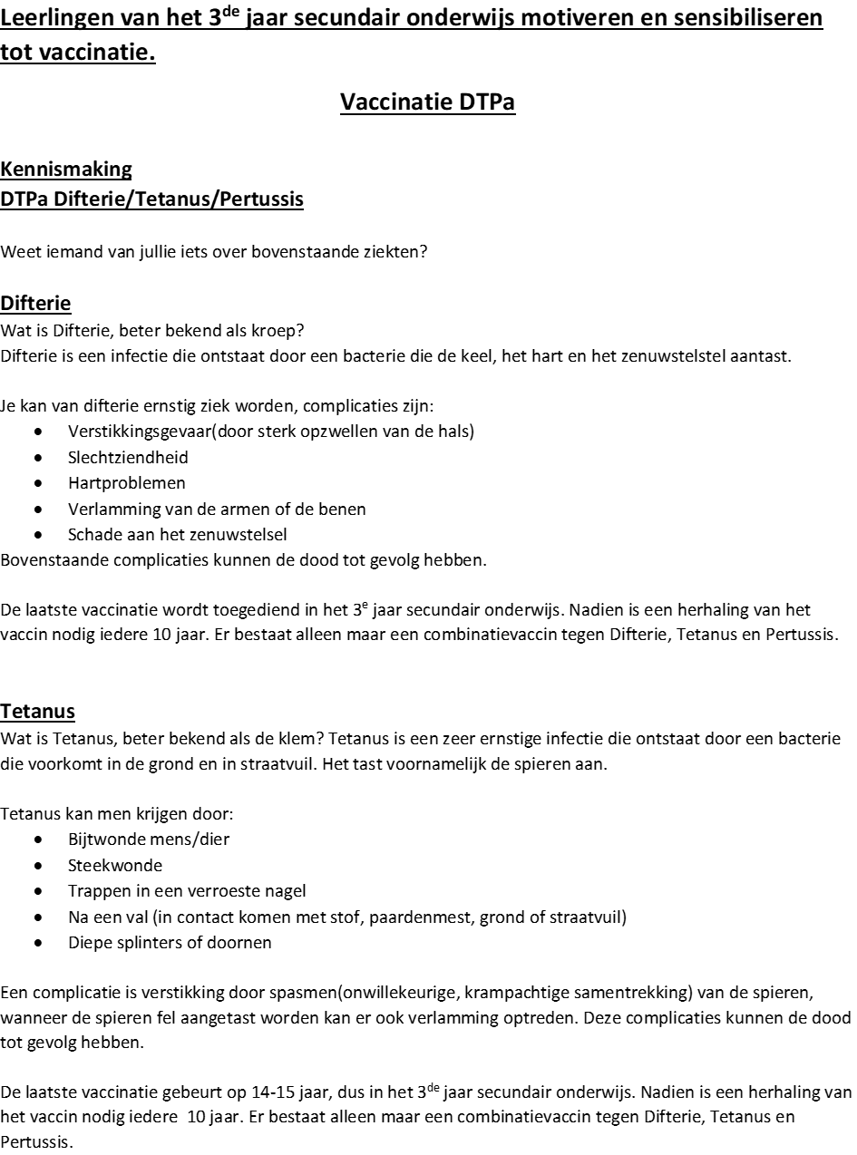

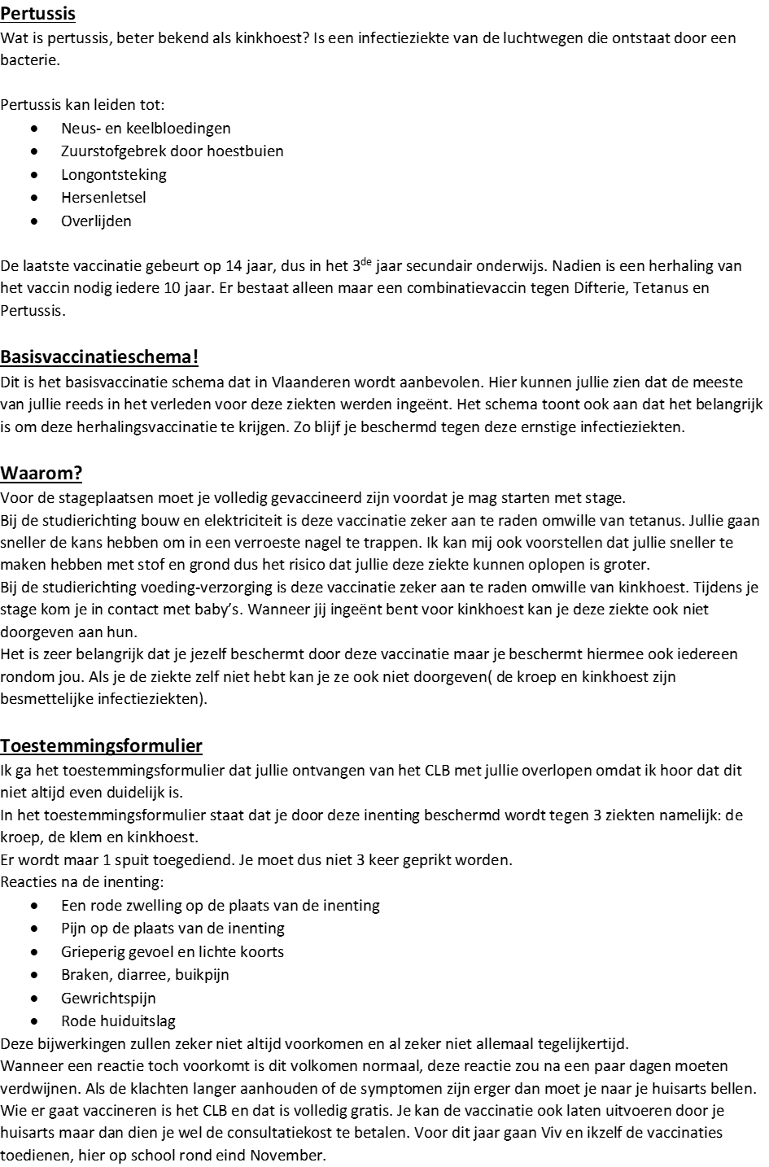

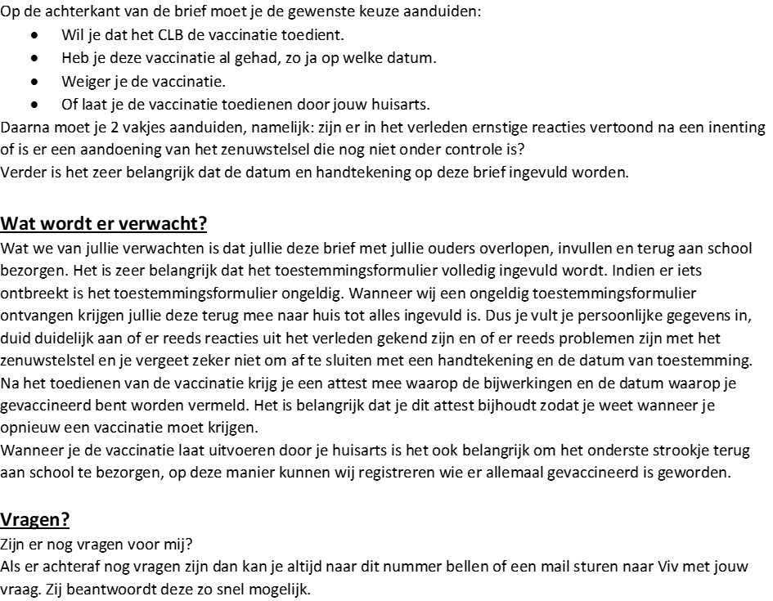

Bijlage 5 – Voordeel gezondheidseducatie

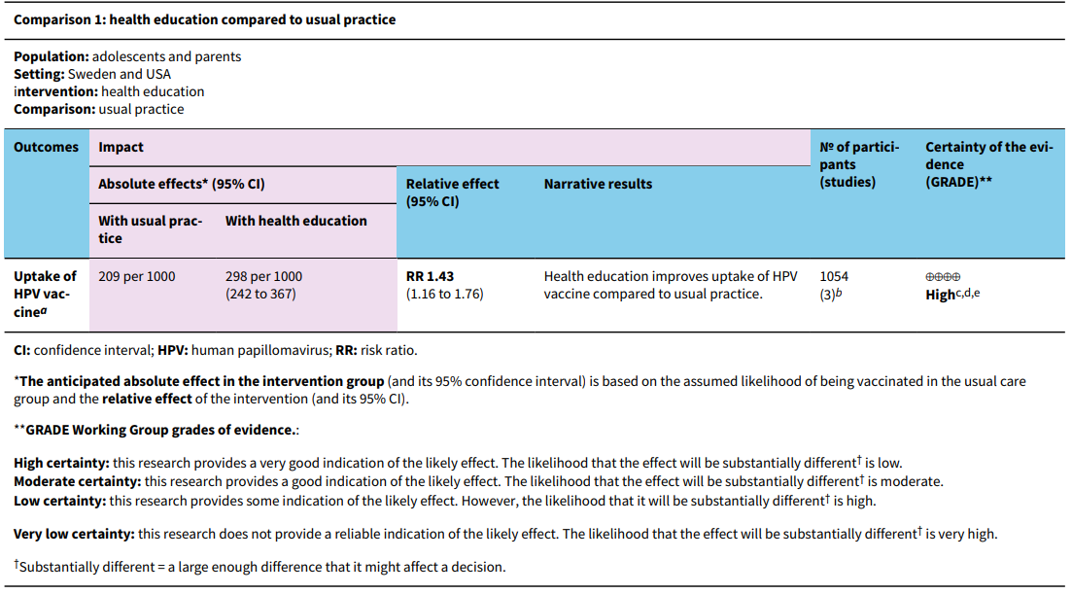

(Abdullahi et al.,2020)

Bijlage 6 – Effect complexiteit van de educatieve ingreep

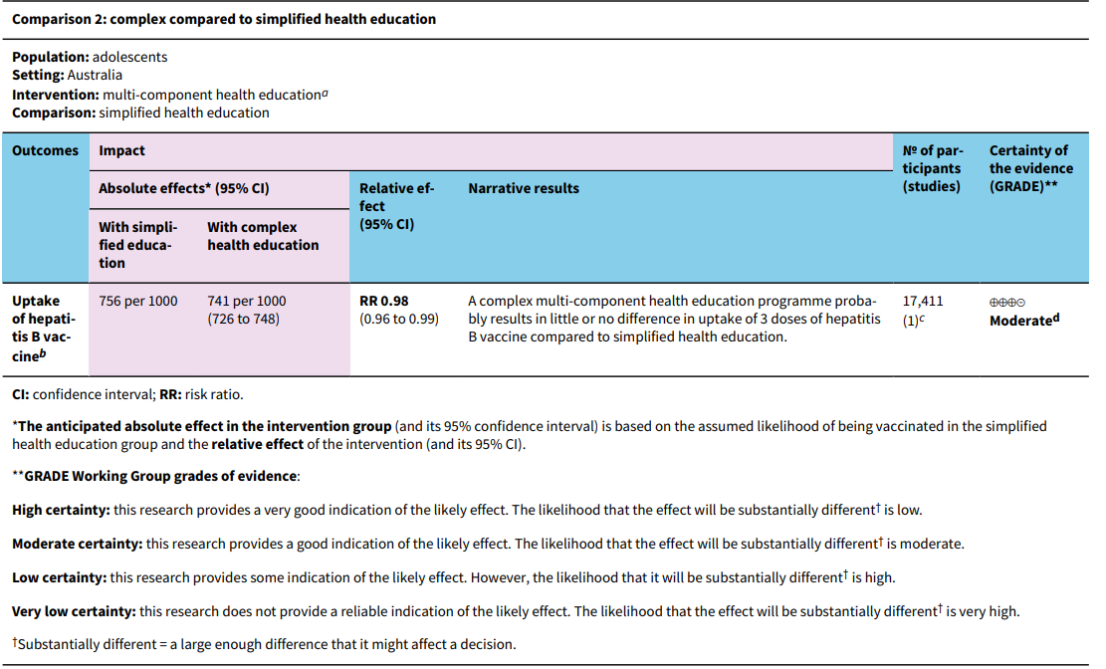

(Abdullahi et al.,2020)

Bijlage 7 – Basisvaccinatieschema Vlaanderen

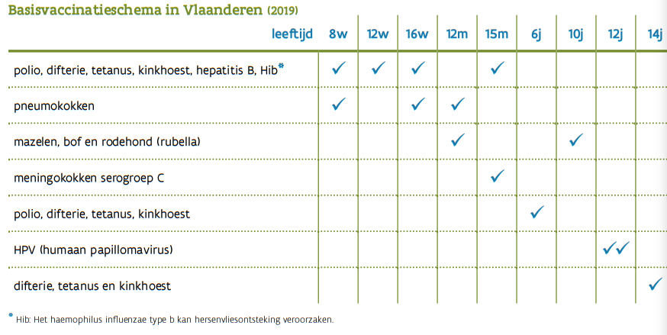

(Agentschap zorg & gezondheid,2019)

Bijlage 8 – Toestemmingsformulier DTPa





(CLB, 2020)

Bijlage 9 – Overzicht van de vaccinatiegraad van het schooljaar 2020-2021 op de GO! Maxwell school 3SO en 4SO.

 (CLB, 2020)

(CLB, 2020)